Naciones
Unidas

IPBES/9/14/Add.2

 | Plataforma Intergubernamental  Científico-Normativa sobre  Diversidad Biológica y Servicios  de los Ecosistemas | Distr. general  1 de agosto de 2022  Español  Original: inglés

Plenario de la Plataforma Intergubernamental
Científico-Normativa sobre Diversidad Biológica
y Servicios de los Ecosistemas
Noveno período de sesiones
Bonn (Alemania), 3 a 9 de julio de 2022
Informe del Plenario de la Plataforma Intergubernamental Científico-Normativa sobre Diversidad Biológica y Servicios de los Ecosistemas sobre la labor realizada en su noveno período de sesiones
Adición
Resumen para los encargados de la formulación de políticas de la evaluación metodológica relativa a la conceptualización diversa de los valores múltiples de la naturaleza y sus beneficios, incluidos la diversidad biológica y las funciones y los servicios de los ecosistemas (evaluación de los valores diversos y valoración de la naturaleza)
En su noveno período de sesiones, el Plenario de la Plataforma Intergubernamental Científico-Normativa sobre Diversidad Biológica y Servicios de los Ecosistemas aprobó, en la decisión IPBES-9/1, sección II, párrafo 2, el resumen para los encargados de la formulación de políticas de la evaluación metodológica relativa a la conceptualización diversa de los valores múltiples de la naturaleza y sus beneficios, incluidos la diversidad biológica y las funciones y los servicios de los ecosistemas (evaluación de los valores diversos y valoración de la naturaleza), que figura en el anexo de la presente adición.

Anexo
Resumen para los encargados de la formulación de políticas de la evaluación metodológica relativa a la conceptualización diversa de los valores múltiples de la naturaleza y sus beneficios, incluidos la diversidad biológica y las funciones y los servicios de los ecosistemas (evaluación de los valores diversos y valoración de la naturaleza)
Autores
Unai Pascual (España/Suiza), Patricia Balvanera (México), Michael Christie (Reino Unido de Gran Bretaña e Irlanda del Norte), Brigitte Baptiste (Colombia), David González-Jiménez (IPBES), Christopher B. Anderson (Argentina, Estados Unidos de América/Argentina), Simone Athayde (Brasil/Estados Unidos de América), David N. Barton (Noruega), Rebecca Chaplin-Kramer (Estados Unidos de América), Sander Jacobs (Bélgica), Eszter Kelemen (Hungría), Ritesh Kumar (India/Wetlands International), Elena Lazos (México), Adrian Martin (Reino Unido de Gran Bretaña e Irlanda del Norte), Tuyeni H. Mwampamba (República Unida de Tanzanía/México), Barbara Nakangu (Uganda), Patrick O’Farrell (Sudáfrica), Christopher M. Raymond (Australia, Países Bajos/Suecia, Finlandia), Suneetha M. Subramanian (India/Instituto de la Universidad de las Naciones Unidas para el Estudio Avanzado de la Sostenibilidad), Mette Termansen (Dinamarca), Meine van Noordwijk (Países Bajos/Indonesia), Arild Vatn (Noruega).

Miembros del comité de gestión que han proporcionado orientación para la preparación de esta evaluación

Bibiana Vilá, Antonio Díaz-de-León, Chimere Diaw, Mersudin Avdibegovic, Julia Marton-Lefevre, Rashad Allahverdiyev.

Descargo de responsabilidad

Las denominaciones empleadas y la forma en que aparecen presentados los datos en los mapas que se utilizan en el presente informe no entrañan juicio alguno por parte de la Plataforma Intergubernamental Científico-Normativa sobre Diversidad Biológica y Servicios de los Ecosistemas sobre la condición jurídica de países, territorios, ciudades o zonas, o de sus autoridades, ni respecto de la delimitación de sus fronteras o límites. Estos mapas se han elaborado con el único fin de facilitar la evaluación de las amplias zonas biogeográficas representadas en ellos.
MENSAJES PRINCIPALES
La evaluación de los valores diversos y valoración de la naturaleza de la Plataforma Intergubernamental Científico-Normativa sobre Diversidad Biológica y Servicios de los Ecosistemas (IPBES) imparte orientación para transitar las vías que permiten conciliar la buena calidad de vida de las personas con la vida en la Tierra y avanzar de forma equilibrada en las dimensiones económica, social y ambiental del desarrollo sostenible, que están interrelacionadas (figura REFP.1). Incluye la comprensión de las relaciones entre cosmovisiones y valores distintos, una tipología de valores, directrices para diseñar y aplicar métodos y procesos de valoración y para incorporar los valores diversos de la naturaleza en la adopción de decisiones y la formulación de políticas.
La evaluación también pone de relieve capacidades que son fundamentales para trabajar con valores múltiples con el fin de que los distintos interesados e instituciones aprovechen el cambio transformador. La IPBES y la evaluación entienden la naturaleza de una manera inclusiva que engloba múltiples perspectivas e interpretaciones del mundo natural, como la diversidad biológica y las perspectivas de los pueblos indígenas y las comunidades locales que usan e incorporan conceptos como la Madre Tierra. Además, se espera que la evaluación de los valores diversos y valoración de la naturaleza contribuyan a la consecución de la Visión 2050 para la Diversidad Biológica, la Agenda 2030 para el Desarrollo Sostenible y el futuro marco mundial de la diversidad biológica posterior a 2020, en aras de futuros justos y sostenibles.
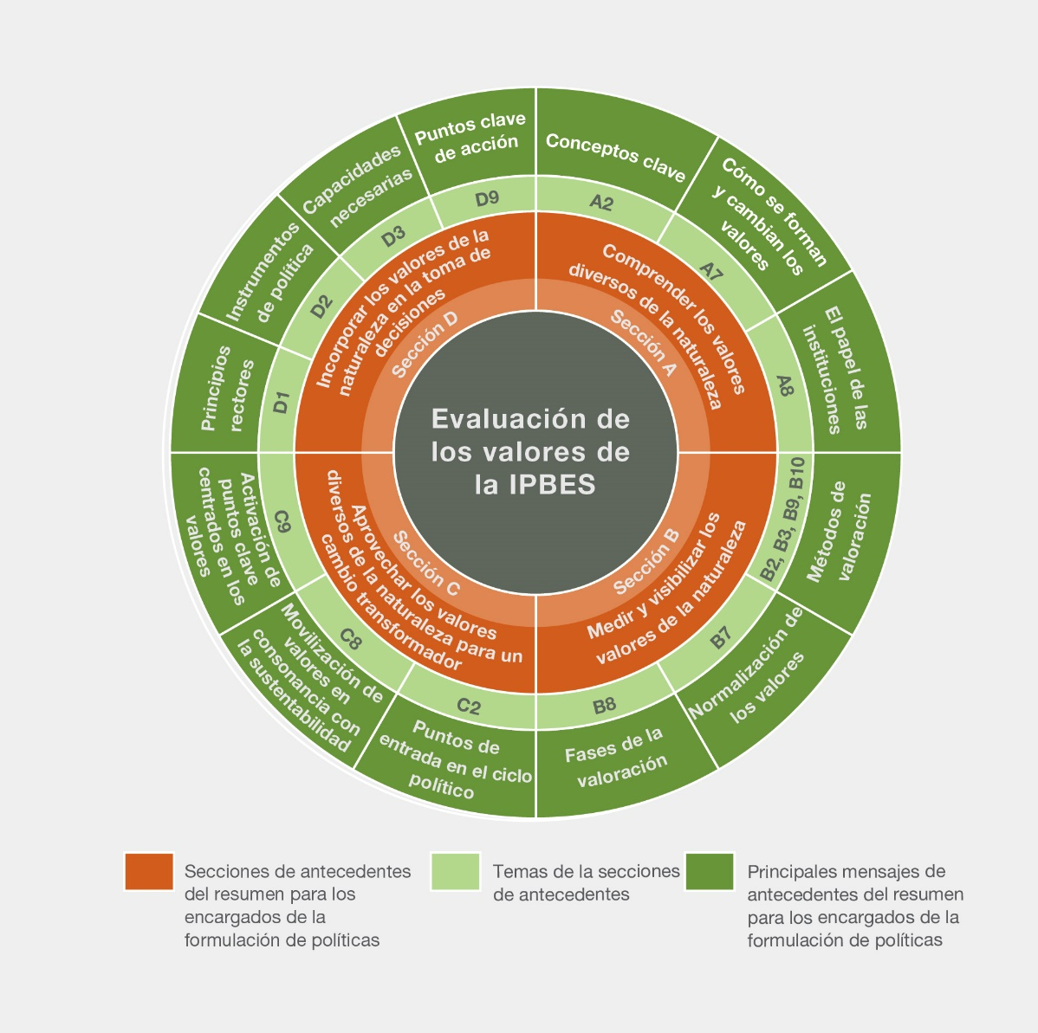
Figura REFP.1. La rueda de la evaluación de valores La evaluación de los valores diversos y valoración de la naturaleza brinda orientación sobre los valores diversos de la naturaleza y cómo integrarlos en la adopción de decisiones. La figura REFP.1 muestra la estructura de la sección de fondo, indica los principales temas de la sección y cómo están vinculados con cuestiones específicas y mensajes de fondo.
MP1. Las causas de la crisis mundial de diversidad biológica y las oportunidades para abordarlas están estrechamente relacionadas con las formas en que se valora la naturaleza en las decisiones políticas y económicas a todos los niveles {A4, A9, C1, C7, C8}.
El cambio climático sin precedentes y el declive de la diversidad biológica están afectando al funcionamiento de los ecosistemas y repercutiendo negativamente en la calidad de vida de las personas. Un factor impulsor importante del declive mundial de la diversidad biológica es el uso insostenible de la naturaleza, incluidas las persistentes desigualdades entre los países y dentro de ellos, que emanan de las decisiones políticas y económicas predominantes, basadas en un estrecho conjunto de valores (por ejemplo, dar prioridad a los valores de la naturaleza que se comercializan en los mercados). Al mismo tiempo, el acceso a los beneficios de las numerosas contribuciones de la naturaleza a las personas y su distribución son muy desiguales,.Sin embargo, un consenso mundial consolidado, que se refleja en la Agenda 2030 para el Desarrollo Sostenible y la Visión 2050 para la Diversidad Biológica, ha creado una visión compartida de prosperidad para las personas y el planeta. La consecución de esta visión depende de un cambio transformador en todo el sistema que incorpore los valores diversos de la naturaleza y esté en consonancia con los objetivos de justicia y sostenibilidad, que se apoyan entre ellos, y sus dimensiones económica, social y ambiental, que están interrelacionadas.
MP2. A pesar de la diversidad de los valores de la naturaleza, la mayoría de los enfoques en materia de formulación de políticas han dado prioridad a un conjunto reducido de valores a expensas tanto de la naturaleza como de la sociedad, así como de las generaciones futuras, y a menudo han ignorado los valores asociados a las cosmovisiones de los pueblos indígenas y las comunidades locales {A4, A8, A9, B10, C1, C3}.
Las personas perciben la naturaleza, la experimentan e interactúan con ella de muchas maneras. Esto da lugar a diferentes interpretaciones de la función que desempeña la naturaleza como base de la vida de las personas y respecto de su contribución a su calidad de vida, lo que se traduce en una gama diversa de valores relacionados con la naturaleza. Sin embargo, la formulación de políticas ignora en gran medida las múltiples formas en que la naturaleza es importante para las personas, ya que a menudo da prioridad a un conjunto reducido de valores de la naturaleza.
Por ejemplo, el enfoque predominante de apoyar los beneficios y el crecimiento a corto plazo suele basarse en indicadores macroeconómicos como el producto interno bruto. Estos indicadores suelen tener en cuenta únicamente los valores de la naturaleza que se manifiestan en los mercados y, por consiguiente, no reflejan adecuadamente los cambios en la calidad de vida. Una razón importante es que ignoran los valores ajenos al mercado asociados a las contribuciones de la naturaleza a las personas, en particular las funciones, la estructura y los procesos de los ecosistemas de los que depende la vida. Además, estos indicadores no tienen en cuenta la sobreexplotación de la naturaleza y sus ecosistemas ni la diversidad biológica y las repercusiones en la sostenibilidad a largo plazo. Las políticas de conservación que se centran en la diversidad biológica por sí misma pueden restar importancia a otros valores y excluir a las poblaciones locales que dependen de la naturaleza para su subsistencia. El uso de un conjunto restringido de valores de la naturaleza que sustenta muchas políticas ambientales y de desarrollo está integrado en normas sociales y formales, y es promovido por ellas.
MP3. Es posible fomentar la diversidad de los valores de la naturaleza en la formulación de políticas teniendo en cuenta una tipología de dichos valores que abarque la riqueza de las relaciones de las personas con la naturaleza {A1, A2, A3, A4, A5}.
Los valores de la naturaleza varían mucho según los sistemas de conocimiento, las lenguas, las tradiciones culturales y los contextos ambientales. Las personas y la naturaleza pueden verse como parte de sistemas de vida holísticos e interdependientes o, en otras cosmovisiones, considerarse como entes separados. Las diversas formas de entender la naturaleza se expresan de diferentes maneras (por ejemplo, mediante símbolos, rituales, lenguajes y datos y modelos).
Habida cuenta de la diversidad de cosmovisiones, culturas, sistemas de conocimiento y disciplinas, es difícil definir los valores de la naturaleza de forma práctica y aceptable universalmente. Una tipología completa de los valores diversos de la naturaleza puede ayudar a orientar las decisiones que afectan a la naturaleza y sus contribuciones a las personas en distintos contextos, incluidas las decisiones económicas (por ejemplo, inversión, producción, consumo), políticas (como el reconocimiento de derechos y deberes individuales y colectivos) y socioculturales (entre otras, formación, mantenimiento o cambio de las identidades socioculturales de las personas).
Una tipología de los valores de la naturaleza (figura REFP.2) requiere perspectivas en materia de valores que abarquen la riqueza de las relaciones de las personas con la naturaleza, con inclusión de: i) las cosmovisiones, las formas en que las personas conciben e interactúan con el mundo; ii) los sistemas de conocimiento, los conjuntos de conocimientos, prácticas y creencias, como los sistemas de conocimientos académicos, indígenas y locales encarnados en las cosmovisiones; iii) los valores generales, los principios morales y los objetivos vitales que guían las interacciones entre las personas y la naturaleza; iv) los valores específicos, los juicios sobre la importancia de la naturaleza en contextos particulares, que se agrupan en valores instrumentales (es decir, medios para un fin deseado, a menudo asociados con la noción de “servicios ecosistémicos”), valores relacionales (es decir, el significado de las interacciones entre las personas y la naturaleza) y valores intrínsecos (es decir, independientes de que existan personas que los perciban); y v) indicadores de valor, las medidas cuantitativas y los descriptores cualitativos que se utilizan para denotar la importancia de la naturaleza en términos de parámetros biofísicos, monetarios o socioculturales. La tipología de valores ayuda a promover el uso de valores que han sido infrautilizados en la adopción de decisiones.
La gente concibe la naturaleza o se relaciona con ella de formas múltiples y a menudo complementarias: vivir de, con, en y como la naturaleza. Estas distintas formas de relacionarse con la naturaleza reflejan las diferentes cosmovisiones de las personas. Si bien esta tipología puede no captar toda la gama de valores vinculados a los distintos sistemas de conocimientos, puede ayudar a comprender cómo pueden incorporarse determinadas relaciones entre el ser humano y la naturaleza en decisiones de políticas concretas.
MP4. Los procesos de valoración se pueden ajustar para que tengan en cuenta de forma equitativa los valores de la naturaleza de múltiples interesados en los diferentes contextos de adopción de decisiones {A5, A6, B1, B6, B8, C2}.
La valoración es un proceso explícito e intencionado en el que se aplican métodos consensuados para hacer visibles los valores diversos que las personas atribuyen a la naturaleza. El tipo y la calidad de la información que se obtiene de la valoración dependen de cómo y por qué se diseñan y aplican los procesos de valoración, así como de quién los diseña y aplica. La forma en que se lleva a cabo la valoración, incluidos los métodos elegidos, está determinada en parte por las relaciones de poder en la sociedad, que influyen en qué valores de la naturaleza se reconocen, de quién son esos valores y en qué medida se distribuyen equitativamente los beneficios y las cargas derivadas de estas decisiones.
Tomar en consideración los valores de múltiples personas, interesados y grupos de interés a escalas más allá de la individual es una parte esencial de la valoración. Una forma consiste en agregar los valores individuales o de grupo en valores sociales, que pueden ponderarse a fin de tener en cuenta las diferencias entre los interesados (por ejemplo, las disparidades de ingresos). Otra forma consiste en formar o expresar colectivamente valores sociales compartidos a través de procesos deliberativos, que pueden ayudar a conciliar múltiples valores que son difíciles de agregar (por ejemplo, a través de círculos de debate). Se trata de dos estrategias complementarias, pero cualquier estrategia dirigida a lograr una valoración que trascienda el individuo debe tener en cuenta los problemas que plantean la representación, la desigualdad (por ejemplo, dentro de una misma generación y entre generaciones) y las relaciones de poder asimétricas (por ejemplo, el predominio de determinadas cosmovisiones del mundo) entre los agentes afectados.
Además, los siguientes cinco pasos ayudan a orientar las valoraciones: i) construir un proceso legítimo; ii) definir el objetivo de la valoración; iii) determinar el alcance de la valoración; iv) seleccionar y aplicar los métodos de valoración; y v) articular los valores en la adopción de decisiones. Estos pasos pueden aumentar la solidez de las valoraciones para fundamentar la adopción de decisiones en distintos contextos, en particular en el contexto de los territorios de los pueblos indígenas y las comunidades locales.

MP5. A fecha de hoy, existen más de 50 métodos y enfoques de valoración, procedentes de diversas disciplinas y sistemas de conocimiento, destinados a evaluar los valores de la naturaleza. La elección de métodos apropiados y complementarios requiere evaluar las ventajas y contrapartidas de su relevancia, solidez y recursos necesarios {B1, B2, B3, B4, B5, B8, B9, B10}.
Existen muchos métodos y enfoques de valoración para obtener y evaluar los diversos valores de la naturaleza. Los métodos de valoración, procedentes de diversas disciplinas y sistemas de conocimiento (incluidos los pueblos indígenas y las comunidades locales), pueden agruparse en cuatro “familias de métodos” no disciplinarios (cuadro REFP.1): i) la valoración basada en la naturaleza reúne, mide o analiza información sobre las propiedades de la naturaleza y sus contribuciones a las personas; ii) la valoración basada en declaraciones pide directamente a las personas que expresen sus valores; iii) la valoración basada en el comportamiento establece cómo las personas valoran la naturaleza mediante la observación de su comportamiento y sus prácticas; y iv) la valoración integrada reúne varios tipos de valores evaluados con diferentes fuentes de información. Cada familia de métodos se basa en diferentes fuentes de datos, distintos niveles y formas de participación social, determina diferentes tipos de valores y conlleva determinados requisitos y limitaciones técnicas y de competencias. Si bien las familias de métodos ayudan a poner de relieve los aspectos comunes de los procedimientos en las distintas tradiciones de valoración, se necesitan otras consideraciones para apreciar plenamente las variaciones de la valoración realizada con arreglo a sistemas de conocimiento específicos, en particular los de los pueblos indígenas y las comunidades locales.
Los distintos enfoques de valoración entrañan ventajas y contrapartidas entre la relevancia (es decir, la prominencia en cuanto a los valores que pueden utilizarse en las decisiones), la solidez (es decir, que sea fiable, coherente y socialmente representativa) y los recursos (el tiempo y los recursos financieros, técnicos y humanos). Dada la diversidad de contextos sociales, económicos y ecológicos, no existe un método de valoración universal y los métodos disponibles pueden adaptarse para abordar las realidades locales. El uso de métodos complementarios ayuda a visibilizar una mayor diversidad de valores, al tiempo que mejora la calidad y la legitimidad de la información generada para apoyar las decisiones sobre la naturaleza.
MP6. A pesar de que se han acentuado los llamamientos para que se tenga en cuenta la valoración en las decisiones en materia de políticas, la documentación científica muestra que menos del 5 % de los estudios de valoración publicados informan de su adopción en las decisiones en materia de políticas {B7, C2, C3, C9, D4}.
Algunas iniciativas internacionales (por ejemplo, las Metas de Aichi para la Diversidad Biológica; la Economía de los Ecosistemas y la Biodiversidad; la Contabilidad de los Ecosistemas del Sistema de Contabilidad Ambiental y Económica; varios enfoques de “riqueza inclusiva/integral”, y la resolución 74/224 de la Asamblea General de las Naciones Unidas relativa a la armonía con la naturaleza) han promovido la integración de los valores de la naturaleza en las políticas de ámbito nacional. Sin embargo, la gran mayoría de los estudios de valoración no influyen directamente en las decisiones. La mayoría de los países no han progresado a un ritmo que hubiese permitido alcanzar la Meta 2 de Aichi para 2020, consistente en integrar los valores de la diversidad biológica en las estrategias, el proceso de planificación y la contabilidad, tal como se indica en sus informes nacionales al Convenio sobre la Diversidad Biológica.
En la toma de decisiones los Gobiernos, la adopción de la valoración es más probable cuando el proceso de valoración es pertinente para las diferentes etapas de la formulación de políticas y cuando cuenta con suficientes recursos. Además, la documentación del uso y la repercusión de los conocimientos en materia de valoración puede mejorarse repitiendo los estudios a lo largo del ciclo de las políticas. La adopción de la valoración también puede mejorarse mediante la coproducción de conocimientos en materia de valoración, la orientación sobre las mejores prácticas, la normalización de los métodos de valoración cuando sea conveniente, y mediante un mayor uso de métodos participativos y deliberativos que representen los valores de los pueblos indígenas y las comunidades locales. Las carencias de conocimientos y capacidades son más frecuentes en los países en desarrollo.
MP7. La consecución de un futuro sostenible y justo requiere instituciones que permitan reconocer e integrar los valores diversos de la naturaleza y las contribuciones de la naturaleza a las personas {A4, A8, C1, C4, C5, C6, C7, C9}.
Las convenciones y reglas sociales informales y las normas jurídicas oficiales (es decir, las instituciones) rigen la vida de las personas y regulan las medidas que adoptan los responsables de la adopción de decisiones. Además, las instituciones desempeñan un papel crucial a la hora de determinar cómo se valora la naturaleza dentro de cada sociedad y entre ellas. Las instituciones influyen en qué valores se legitiman socialmente y cuáles se excluyen de la adopción de decisiones. Por ello, garantizar una mayor transparencia sobre qué valores están integrados en las instituciones es fundamental para reconocer los valores de la naturaleza que están en juego en cualquier contexto de adopción de decisiones. La mejora de las capacidades institucionales y técnicas para hacer el seguimiento y evaluación de las contribuciones de la naturaleza a las personas también es crucial para fomentar la adopción de métodos y prácticas de valoración, y posibilitar procesos de adopción de decisiones más transparentes e inclusivos.
La reforma de las instituciones existentes y la creación de otras nuevas pueden mejorar la adopción de decisiones políticas, económicas y sociales, incorporando la toma en consideración de los valores diversos de la naturaleza, y conducir a mejores resultados para las personas y la naturaleza. Por ejemplo, las políticas que facultan a la población local en la gestión de las zonas protegidas suelen dar lugar a una mejora de la calidad de vida de la población y a una conservación más eficaz y duradera. Resolver las asimetrías de poder es importante, porque el poder determina en qué medida los valores de los distintos agentes se tienen en cuenta en la adopción de decisiones. Las instituciones que facilitan que se tengan en cuenta valores más diversos tienen un mayor potencial para evitar o mitigar los conflictos, pues estos suelen surgir por no reconocer y anticipar los choques de valores. El reconocimiento y el respeto de las cosmovisiones, los valores y los conocimientos tradicionales de los pueblos indígenas y las comunidades locales, así como de las instituciones que apoyan sus derechos, territorios o intereses, dan cabida a políticas más inclusivas en cuanto a la forma en que los distintos pueblos viven, se relacionan con la naturaleza y la valoran, lo que también se traduce en mejores resultados para las personas y la naturaleza.
MP8. El cambio transformador necesario para hacer frente a la crisis mundial de la diversidad biológica depende de que se abandonen los valores predominantes que actualmente ponen demasiado énfasis en las ganancias materiales individuales y a corto plazo y se fomenten valores en consonancia con la sostenibilidad en toda la sociedad {A3, A7, C1, C7, C8, C9}.
La redefinición de “desarrollo” y “buena calidad de vida”, y el reconocimiento de las múltiples formas en que las personas se relacionan entre sí y con la naturaleza puede ayudar a situar la sostenibilidad en el centro de la adopción de decisiones. Los objetivos de la sociedad tendrán que concordar más con valores generales como la justicia, la gestión, la unidad y la responsabilidad, tanto en relación con otras personas como con la naturaleza. Se puede prestar apoyo a este cambio en el marco de la adopción de decisiones garantizando que se tenga en cuenta una gama más equilibrada de valores en las decisiones políticas y económicas mediante i) la reducción del predominio de aquellos valores generales que se relacionan principalmente con el individualismo y el materialismo, al tiempo que se movilizan valores generales que son coherentes con la vida en armonía con la naturaleza; y ii) la disminución del dominio de valores específicos dirigida a acabar con la preponderancia de los valores instrumentales basados en el mercado, a la vez que se movilizan los valores instrumentales relacionales, intrínsecos y ajenos al mercado.
El equilibrio y movilización de los valores pueden verse facilitados por procesos participativos encaminados a imaginar futuros alternativos que incluyan diversas cosmovisiones, sistemas de conocimiento y valores. Hay varias vías que pueden contribuir a lograr un futuro justo y sostenible, entre ellas la “economía verde”, el “decrecimiento”, la “gestión de la Tierra”, la “protección de la naturaleza” y otras sendas que surgen de cosmovisiones y sistemas de conocimiento diversos (por ejemplo, vivir bien y otras filosofías del buen vivir). Todas estas vías de sostenibilidad están asociadas a determinados valores en consonancia con la sostenibilidad y abogan por una valoración más diversa de la naturaleza como base para conciliar las dimensiones social, económica y ecológica. Estas y muchas otras vías que emanan de otras cosmovisiones y sistemas de conocimiento (por ejemplo, vivir bien en armonía con la Madre Tierra, entre otras) reflejan diferentes perspectivas sobre la mejor manera de lograr un cambio transformador basado en valores. Sin embargo, todas se basan en la necesidad de reequilibrar el abanico de valores que conforman las decisiones individuales y colectivas.
MP9. Trabajar con una combinación de cuatro puntos de intervención basados en valores (a saber, realizar una valoración, integrar los valores en la adopción de decisiones, reformar la política y cambiar los objetivos de la sociedad) puede catalizar la transformación hacia un futuro sostenible y justo {C1, C9}.
Es más probable que el cambio transformador se catalice a través de medidas que se centren en una combinación de puntos de intervención basados en valores y valoraciones. Son las siguientes: i) reconocer la diversidad de valores de la naturaleza mediante la realización de una valoración pertinente y sólida; ii) integrar la valoración en las distintas fases de los procesos de adopción de decisiones para permitir que los valores diversos de la naturaleza se tengan en debida consideración; iii) reformar la política para reajustar los incentivos, los derechos y las normas jurídicas con los valores diversos de la naturaleza y empoderar a los agentes para que expresen y actúen según sus valores en consonancia con la sostenibilidad, y iv) crear espacios para debatir, formular y adoptar objetivos y normas de la sociedad en sintonía con los objetivos mundiales acordados de sostenibilidad y justicia (figura REFP.7). La activación de estos dos últimos puntos de intervención más profundos puede facilitarse armonizando los enfoques ascendentes (por ejemplo, mediante el empoderamiento de la sociedad civil a través de la deliberación pública) con los descendentes (por ejemplo, mediante la modificación de los reglamentos y los marcos normativos).
MP10. Las carencias de información, recursos (por ejemplo, técnicos y financieros) y capacidades dificultan la inclusión de los valores diversos de la naturaleza en la adopción de decisiones. La creación y el desarrollo de la capacidad, así como la colaboración entre una serie de agentes sociales, pueden ayudar a colmar estas lagunas {D1, D2, D3, D4, D5, D6, D7, D8, D9}.
Los cambios transformadores necesarios para aplicar la Agenda 2030 para el Desarrollo Sostenible, el futuro marco mundial de la diversidad biológica posterior a 2020 y la Visión 2050 para la Diversidad Biológica pueden fomentarse mediante la superación de las lagunas entre conocimientos y medidas, que se hallan distribuidas de forma desigual entre las regiones del mundo desarrolladas y en desarrollo. Estas lagunas pueden subsanarse teniendo en cuenta, de manera coherente, específica del contexto, inclusiva, legítima e iterativa, la función que desempeñan los valores diversos de la naturaleza en la adopción de decisiones. Los valores en consonancia con la sostenibilidad, incluidos los de los pueblos indígenas y las comunidades locales, pueden guiar el diseño y la aplicación de instrumentos de políticas de transformación y políticas de desarrollo intersectoriales, así como iniciativas de políticas a distintas escalas.
Armonizar los valores con la sostenibilidad exige tratar los valores conflictivos. Ello requiere, a su vez, desarrollar las capacidades de instancias decisorias de diversa índole a los siguientes efectos: i) aumentar su motivación para reconocer y abordar las asimetrías de poder y equidad; ii) utilizar métodos y enfoques de valoración adecuados, mediante una mayor disponibilidad de los recursos necesarios (por ejemplo, técnicos y financieros); iii) fomentar el aprendizaje social inclusivo que abarque diferentes tipos de conocimientos, incluidos los conocimientos tradicionales de los pueblos indígenas y las comunidades locales; iv) negociar fórmulas de compromiso entre los diferentes intereses y valores de los interesados dirigidas a alcanzar resultados equitativos; v) mejorar la coherencia entre sectores y escalas jurisdiccionales, y vi) aumentar la transparencia y la rendición de cuentas en la adopción de decisiones.
La superación de las lagunas entre conocimientos y medidas, como las relacionadas con la comprensión y corrección de las asimetrías de poder entre los interesados y sus valores, y la adecuación de la oferta de valoración a la demanda, fomentarían las transformaciones de todo el sistema centradas en los valores. Para revertir la actual crisis de la diversidad biológica y construir un futuro más sostenible y justo para las personas y la naturaleza son pertinentes las transformaciones centradas en los valores y que se nutren de la colaboración de los distintos agentes sociales.
MENSAJES DE FONDO
A. Comprender los valores diversos de la naturaleza.
A1. A lo largo de milenios, en todo el mundo, las personas han desarrollado muchas formas de entender la naturaleza y conectar con ella, lo que ha dado lugar a una gran diversidad de valores de la naturaleza y sus contribuciones a las personas (bien establecido).
Muchas disciplinas académicas han estudiado las relaciones entre las personas y la naturaleza, lo que ha dado lugar a múltiples conceptualizaciones de los valores de la naturaleza (bien establecido) {2.1.1; 2.3.1}. En la ciencia y la gestión, el marco de los servicios ecosistémicos se ha utilizado ampliamente para relacionar diferentes facetas de la naturaleza con la buena calidad de vida de las personas. El marco que ha elaborado la IPBES sobre las contribuciones de la naturaleza a las personas pretende incluir de forma más explícita valores como la responsabilidad, la reciprocidad y el respeto por la naturaleza, así como abarcar otros sistemas de conocimiento que conciben a las personas como parte de la naturaleza, como los de los pueblos indígenas y las comunidades locales y los movimientos emergentes centrados en el bienestar de las personas y la naturaleza entendido como un todo (bien establecido) {2.2.1; 2.2.2; 2.2.3.2; 2.3.2.1; 4.4.2; 4.4.3}.
Las múltiples formas en que las personas se relacionan con la naturaleza, que pueden organizarse en modos generalizados de vivir de, en, con y como la naturaleza, también reflejan la diversidad de sus cosmovisiones, sistemas de conocimiento y valores generales y específicos (establecido, pero inconcluso) {2.3.2}. Cuando las personas consideran que viven de la naturaleza, hacen hincapié en la capacidad de la naturaleza para proporcionar recursos destinados a mantener los medios de vida y satisfacer las necesidades y los deseos. Como tal, un río se valora por el pescado que proporciona para el consumo de las personas. También hay personas que pueden consideran que viven con la naturaleza, es decir, valoran los procesos de la naturaleza que sustentan la vida en relación con “los seres no humanos”. En este caso, se considera que los peces de un río tienen derecho a prosperar independientemente de las necesidades de las personas. Vivir en la naturaleza se refiere a la importancia de los lugares como escenarios de la vida, las prácticas y las culturas de las personas. En consecuencia, el paisaje fluvial se valora como un territorio que contribuye al sentido de pertenencia a un lugar e identidad de las personas. Por último, las personas pueden verse a sí mismas como parte de la naturaleza o considerar que viven como la naturaleza, al percibirla como una parte física, mental y espiritual de sí mismas. En este caso, un río se valora como sagrado o parte de la familia porque sustenta relaciones de unidad, parentesco e interdependencia (bien establecido) {2.2.1; 2.3.2.1}. Estas interpretaciones de la naturaleza no se excluyen entre sí, y un marco vital no es intrínsecamente mejor que otro. En lugar de ello, pueden expresarse conjuntamente en una variedad de combinaciones en distintos momentos y contextos.
A2. El uso de una tipología de valores de la naturaleza puede orientar a los responsables de la toma de decisiones sobre la comprensión de las diversas formas en que las personas se relacionan con la naturaleza y la valoran, y el compromiso con ellas (bien establecido).
El término “valor” transmite múltiples ideas asociadas a objetivos, principios, prioridades y niveles de importancia. Por lo tanto, es complicado definir los valores de la naturaleza de forma inteligible y aceptada universalmente en todas las culturas y tradiciones académicas (bien establecido) {2.2.3; 2.2.4}. No obstante, un conjunto de conceptos básicos puede servir de base para una tipología de valores normalizados pertinentes para las políticas, entre los que se incluyen los siguientes: cosmovisiones, sistemas de conocimiento, valores generales, valores específicos e indicadores de valor (figura REFP.2). Esta tipología sintetiza múltiples perspectivas teóricas sobre los valores y puede ser utilizada por los responsables de la adopción de decisiones para tener en cuenta las múltiples interpretaciones y las implicaciones en materia de políticas de los valores diversos de la naturaleza (bien establecido) (recuadro REFP.1) {2.2.1; 2.2.2; 2.2.3; 2.2.4}. La tipología de los valores puede ayudar a los encargados de la formulación de políticas a determinar la mejor manera de tratar los distintos tipos de valores en los diferentes contextos de adopción de decisiones; por ejemplo, cuando los valores pueden compararse directamente, superponerse o utilizarse en paralelo (establecido, pero inconcluso) {2.2.3.3, 2.4.2.1; 3.3.1.3}. La tipología también puede utilizarse para i) hacer visibles las contribuciones de la naturaleza que de otro modo se descuidarían, serían intangibles o perjudiciales, y facilitar así una expresión de valor más inclusiva y justa, y ii) establecer un denominador común entre los distintos interesados en apoyo de la conservación de la diversidad biológica y el uso sostenible o el desarrollo sostenible, poniendo de relieve los puntos de convergencia o solapamiento entre los tipos de valores (establecido, pero inconcluso) {2.2.3.3}.
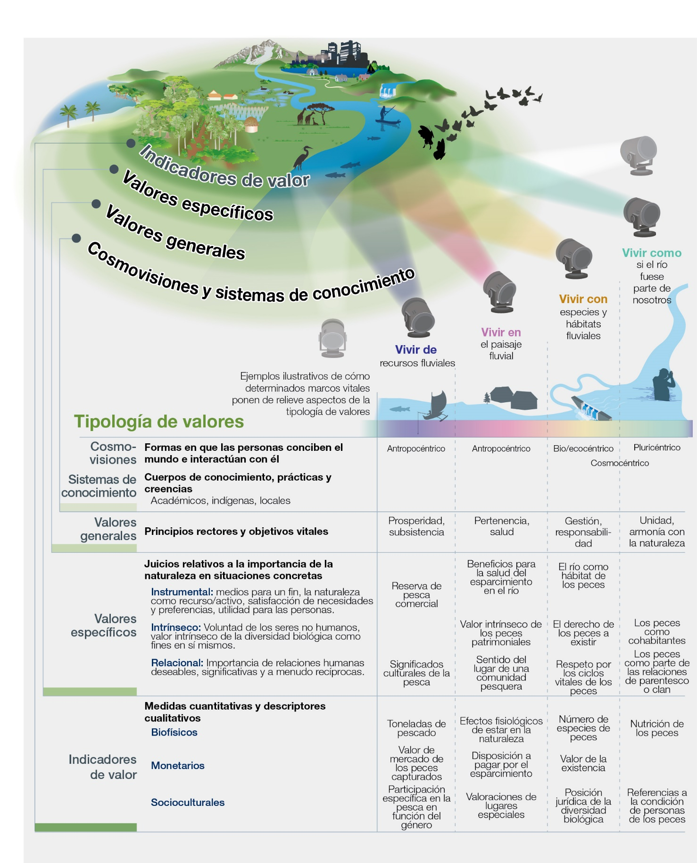
Figura REFP.2. La tipología de la evaluación de valores destaca conceptos clave y sus interrelaciones para comprender los valores diversos de la naturaleza. La figura se centra en los posibles focos de valor (por ejemplo, los agroecosistemas, la diversidad biológica, las ciudades, los ríos) y los círculos concéntricos ilustran diferentes tipos de valores y dimensiones (cosmovisiones, valores generales y específicos, contribuciones de la naturaleza a las personas e indicadores de valor). Los marcos vitales no son mutuamente excluyentes; las personas o los grupos pueden tener varios marcos. Metafóricamente son haces de luz que atraviesan las categorías de valores. Se destacan ejemplos de algunos valores que podrían ser importantes en el contexto de un ecosistema de agua dulce {2.2; 2.3}.

Recuadro REFP.1. Definiciones de conceptos clave para ayudar a comprender los valores diversos de la naturaleza
Las cosmovisiones son las ópticas con las que las personas perciben el mundo, le dan sentido y actúan en relación con él. Las cosmovisiones, integradas en las culturas y las lenguas, conforman los valores de las personas en sus relaciones con sus semejantes y con la naturaleza. Las cosmovisiones antropocéntricas dan prioridad a las personas; las cosmovisiones biocéntricas y ecocéntricas hacen hincapié en el valor intrínseco de la naturaleza y sus procesos evolutivos y ecológicos. Un ejemplo de la aplicación de una cosmovisión biocéntrica o ecocéntrica en la política es el reconocimiento de los derechos de la Madre Tierra. Las cosmovisiones pluricéntricas se centran en las relaciones entre los seres humanos y los no humanos, así como en los elementos de la naturaleza y los procesos sistémicos {2.2.1}. Las cosmovisiones cosmocéntricas pueden entenderse como un puente entre las cosmovisiones biocéntricas y ecocéntricas, por un lado, y las pluricéntricas, por el otro. Hacen referencia a una vida en armonía con todas las formas de existencia que se consideran vivas y conectadas por relaciones recíprocas e interdependientes {2.2.1}.
Los sistemas de conocimiento son conjuntos dinámicos de conocimientos, prácticas y creencias, relativos a las relaciones de los seres vivos, incluidas las personas, entre sí y con la naturaleza, que están integrados en cosmovisiones. Los sistemas de conocimientos científicos implican un conocimiento explícito derivado de la aplicación de métodos formales y generalizables. Los conocimientos indígenas y locales, que incluyen los saberes tradicionales, son muy diversos, están enraizados en el territorio y la identidad sociocultural y se basan en diferentes tipos de conocimientos (por ejemplo, escritos, orales, visuales, tácitos, prácticos) {2.2.1}.
Los valores generales son principios morales rectores y objetivos vitales de carácter general (por ejemplo, la libertad, la justicia, la responsabilidad, la armonía con la naturaleza, la armonía con la Madre Tierra, la salud y la prosperidad) que se fundamentan en las cosmovisiones y creencias de las personas. Suelen estar integrados en las instituciones de una sociedad (es decir, las convenciones y reglas sociales informales, y las normas jurídicas oficiales) y pueden sustentar los valores específicos que las personas otorgan a la naturaleza {2.2.3.1}.
Los valores específicos son juicios sobre la importancia de la naturaleza en situaciones concretas {2.2.3.2}. Pueden agruparse en valores instrumentales, intrínsecos y relacionales. Los valores instrumentales se refieren a los medios para alcanzar un fin deseado y tienden a estar relacionados con la naturaleza (por ejemplo, como activo, capital o recursos) y sus contribuciones a las personas. Los valores intrínsecos se refieren a los valores de la naturaleza expresados independientemente de cualquier referencia a las personas como sujetos valoradores e incluyen entidades como los hábitats o las especies que merecen ser protegidos como fines en sí mismos. Los valores relacionales se refieren a la importancia de las interacciones entre las personas y la naturaleza, así como las interacciones entre las personas (incluso entre generaciones) a través de la naturaleza (por ejemplo, el sentido de lugar, la espiritualidad, el cuidado y la reciprocidad) {2.2.3}.
Los indicadores de valor son medidas cuantitativas y descriptores cualitativos que reflejan la importancia de la naturaleza para las personas. Los indicadores suelen agruparse en biofísicos, monetarios y socioculturales {2.2.4}.
Los marcos vitales de los valores de la naturaleza permiten organizar y comunicar la riqueza de las relaciones entre las personas y la naturaleza. Se puede usar un conjunto de marcos vitales (por ejemplo, vivir de, con, en y como la naturaleza) para organizar y reflejar los conjuntos diferenciados de valores que se observan en la tipología. Los marcos vitales son diversos y no se excluyen entre sí, pero ayudan a comprender cómo en determinados contextos de adopción de decisiones se hace hincapié en valores concretos, y pueden fundamentar el diseño de valoraciones integradas {2.3.1; 1.2.3}.
A3. Las múltiples formas en que las personas conciben la buena calidad de vida se reflejan en cómo expresan los valores generales que conforman las interacciones de las personas con la naturaleza, como la unidad, la responsabilidad, la gestión y la justicia, que pueden estar en consonancia con la sostenibilidad (bien establecido).
Las personas y la naturaleza son interdependientes, y la comprensión de cómo la naturaleza contribuye a una buena calidad de vida varía según las cosmovisiones y los sistemas de conocimiento (por ejemplo, algunos pueblos indígenas y comunidades locales conciben la buena calidad de vida como vivir en armonía con la naturaleza o vivir en armonía con la Madre Tierra) (bien establecido) {2.2.1; 2.2.2}. Los valores se forman y evolucionan a la par que las cosmovisiones, las creencias, las prácticas espirituales y culturales, y las condiciones socioeconómicas, y en respuesta a la evolución de todas ellas. También se integran en las convenciones y reglas sociales informales y en las normas jurídicas oficiales de una sociedad. Estas instituciones influyen en normas de comportamiento que pueden fundamentar y reforzar ciertos valores específicos (es decir, instrumentales, intrínsecos y relacionales), que a su vez reflejan las múltiples concepciones del papel de la naturaleza a la hora de conseguir una buena calidad de vida (bien establecido) {2.4.1; 2.5.1}.
Los valores generales que conforman las interacciones de las personas con la naturaleza y entre sí están en consonancia con la sostenibilidad cuando hacen hincapié en principios como la unidad, la responsabilidad, la gestión y la justicia (bien establecido) {2.2.3.1; 5.2.2; 5.3.2}. Dichos “valores en consonancia con la sostenibilidad” dependen de si se refieren (y cómo lo hacen) a las relaciones particulares entre las personas o con la naturaleza, expresadas por valores específicos (bien establecido) {5.2.2; 5.3.2}. Por ejemplo, el valor general de la responsabilidad puede expresarse con el reconocimiento y la promoción de las opiniones de las personas sobre cómo conseguir relaciones satisfactorias con la naturaleza, o con el apoyo a la naturaleza a través de la educación ambiental (bien establecido) {5.5.4}. Del mismo modo, el valor general de la administración puede expresarse mediante la elaboración de planes de gestión de la diversidad biológica que presten apoyo a los intereses de las comunidades humanas o estén en consonancia con ellos (relaciones entre las personas, como los objetivos compartidos de una buena calidad de vida), o mediante la puesta en práctica del cuidado en beneficio de la naturaleza (por ejemplo, relaciones entre las personas y la naturaleza, como la reducción del consumo excesivo). Además, la justicia puede acentuarse con el reconocimiento de diversos valores de modo que se garanticen procedimientos de adopción de decisiones justos y una distribución equitativa de las contribuciones de la naturaleza a las personas, o se fortalezca la legislación ambiental (bien establecido) {5.1; 5.3.2; 5.5.1; 2.2.3}.
A4. Se pueden promover los objetivos complementarios de justicia y sostenibilidad con un mayor reconocimiento y adopción de los valores diversos de la naturaleza en la toma de decisiones políticas, económicas y socioculturales (bien establecido).
Trece de los Objetivos de Desarrollo Sostenible reclaman explícitamente oportunidades equitativas y la reducción de las desigualdades, en particular la desigualdad entre los géneros, así como el empoderamiento de los jóvenes, la erradicación de la pobreza y la participación justa de los pueblos indígenas y las comunidades locales (bien establecido) {1.2.4.1}. Hay pruebas sólidas de que la justicia, la equidad y la sostenibilidad se complementan mutuamente (bien establecido) {4.5.2; 4.5.5; 5.1.2.2; 5.2.2.3.1; 5.5.2; 5.5.3; 5.5.4}. Por ejemplo, la eficacia y la percepción de equidad de las políticas en materia de zonas protegidas pueden verse comprometidas cuando restringen el acceso a la naturaleza y socavan los medios de vida locales, lo que a menudo da lugar a conflictos y la exacerbación de las desigualdades preexistentes (bien establecido) {4.5.2}. A la inversa, la falta de sostenibilidad puede socavar la justicia. Por ejemplo, la disminución de la diversidad biológica reduce las opciones de las generaciones presentes y futuras de tener una buena calidad de vida, y compromete así el principio de equidad intergeneracional (bien establecido) {1.2.4.1}. La adopción de una mayor diversidad de valores de la naturaleza es una forma de promover los objetivos mundiales integrados de justicia y sostenibilidad (bien establecido) {2.1.1; 2.4.1.4}, pero también hay que superar las asimetrías de poder económico y social (recuadro REFP.2).
Recuadro REFP.2. Una perspectiva de valores sobre la justicia y el poder
La justicia es un valor general relacionado con el principio de equidad, es decir, el trato justo a las personas y a los seres no humanos, incluida la equidad intergeneracional e intrageneracional {1.2.4.1; 2.2.3, 3.3.2.3; 5.1}. Lograr la justicia implica tener en cuenta sus diversas dimensiones, entre ellas: i) la justicia de reconocimiento, reconociendo y respetando las diferentes cosmovisiones, sistemas de conocimiento y valores; ii) la justicia procesal, mediante la adopción de decisiones que sean legítimas e inclusivas para quienes tienen valores diferentes, y iii) la justicia distributiva, sin dejar de garantizar la distribución justa de las contribuciones de la naturaleza a las personas {1.2.4; 2.4.1.4; 2.4.2.3.1; 3.3.1; 4.5.1}.
Las políticas centradas en los valores para fomentar la justicia implican tratar las asimetrías de poder y corregirlas {1.2.4; 2.4.1.4; 5.3.2.3}. Los procesos sociales, económicos y políticos determinan las relaciones de poder que limitan el acceso a la naturaleza y sus contribuciones a las personas, y el control sobre ellas {2.4.1.4; 4.4.2; 4.4.3.1; 4.5.2; 4.5.3}. El poder se ejerce mediante el desarrollo de instituciones (es decir, convenciones y reglas sociales informales, y normas jurídicas oficiales) que establecen las formas legítimas de relacionarse con la naturaleza, quién decide, qué valores cuentan, quién puede beneficiarse de las contribuciones de la naturaleza y quién soporta el costo de la degradación de los ecosistemas {2.4.1.4; 4.3.1; 4.3.2; 4.3.5}. Por ejemplo, dentro del movimiento conservacionista internacional, los múltiples valores asociados a la conservación de la diversidad biológica no siempre han sido inclusivos respecto de las necesidades de los pueblos indígenas y las comunidades locales y han tendido a favorecer los valores intrínsecos de la diversidad biológica promovidos por otros interesados. Esta narrativa muchas veces ha sustentado las agendas mundiales y nacionales que marginan los discursos alternativos, como las perspectivas de diversidad biocultural que se basan en los valores instrumentales y relacionales de la naturaleza {2.4.1.4; 4.4.2.2; 4.5.2; 5.5.4}. Por lo tanto, la gestión de las distintas dimensiones de la justicia permite abordar los diferentes papeles que desempeñan las asimetrías de poder en la configuración de las relaciones de las personas con la naturaleza (y sus valores). De ese modo se puede reforzar la representación de los valores de los grupos sociales infrarrepresentados en las decisiones y garantizar un proceso participativo {4.5}.
El respeto a las diferentes formas de valorar la naturaleza es un acto de reconocimiento que puede fomentar la adopción de decisiones justas y posibilitar la integración de estos valores en las políticas {1.2.4; 2.3.2}. Por ejemplo, el reconocimiento del papel de las mujeres en la gestión de la naturaleza y la superación de las asimetrías de poder frecuentemente relacionadas con la condición de género pueden fomentar la inclusión de la diversidad de valores en las decisiones sobre la naturaleza {1.2.4; 2.2.1; 4.5.2; 4.5.3; 4.5.5}.
A5. La incorporación de los valores diversos de la naturaleza en las decisiones precisa plantearse si los valores pueden compararse directamente, compatibilizarse o considerarse en paralelo y cómo hacerlo (bien establecido).
Los valores diversos de la naturaleza pueden medirse mediante una amplia gama de indicadores biofísicos, monetarios y socioculturales. Sin embargo, la combinación de diferentes indicadores plantea problemas. Los valores son directamente comparables cuando se miden con los mismos parámetros. Por ejemplo, los análisis de la relación costo-beneficio de proyectos de infraestructura y desarrollo, como carreteras, minas o presas, pueden utilizar un indicador monetario para comparar los costos de inversión con los beneficios económicos de mercado y ajenos al mercado. Asimismo, pueden utilizarse medidas biofísicas para comparar la pérdida de hectáreas de hábitat debido a un proyecto de desarrollo con la recuperación de hectáreas para compensar la pérdida. Los valores compatibles comparten características que permiten considerarlos de forma conjunta y ponen de manifiesto las ventajas y contrapartidas de los valores, incluso cuando se utilizan indicadores diferentes (por ejemplo, superponiendo espacialmente diferentes conjuntos de contribuciones de la naturaleza a las personas medidas con indicadores biofísicos, monetarios y socioculturales). Sin embargo, otros valores no pueden asociarse porque no son comparables ni compatibles (es decir, son inconmensurables). Por ejemplo, mientras que un proyecto de desarrollo se puede evaluar sobre la base de valores instrumentales (entre otros, en términos de beneficios económicos, incluidos los puestos de trabajo), también puede afectar a los valores relacionales asociados a la pérdida de lugares sagrados. Aunque es posible que estos valores diferentes no sean comparables directamente ni se puedan compatibilizar (ni, por lo tanto, clasificar o compensar), las decisiones pueden tenerlos en cuenta en paralelo, por ejemplo, mediante debates deliberativos respetuosos con las partes afectadas (bien establecido) {2.2.3.3; 2.4.2.1; 3.3.1.3}.
A6. La forma en que la toma de decisiones tiene en cuenta los valores de la naturaleza a distintas escalas sociales (por ejemplo, comunidades locales, países) tiene implicaciones en cómo los distintos grupos sociales se representan en las decisiones (bien establecido).
La toma de decisiones basada en valores sociales suele implicar la medición de los cambios en la calidad de vida de los individuos y su agregación. También tiene en cuenta cómo se distribuyen en la sociedad los impactos positivos y negativos que se producen sobre la buena calidad de vida (bien establecido) {2.4.2.1; 3.3.1.1; 3.3.2.3}. Representar los valores de la sociedad como la suma de los valores individuales es un enfoque común, como en los análisis de la relación costo-beneficio, pero conlleva el riesgo de pasar por alto los valores de los grupos minoritarios (bien establecido) {2.2.3.2; 2.4.2.1}.
La toma de decisiones basada en valores compartidos pretende que las personas expresen sus valores de forma colectiva. Los valores compartidos pueden formarse mediante procesos de comunicación y socialización a largo plazo o deliberaciones en grupo. Los enfoques de formación de valores compartidos pueden aumentar la legitimidad de las decisiones en situaciones de toma de decisiones complejas, muy inciertas y controvertidas, y cuando no es posible agregar los valores existentes a escala individual (bien establecido) {2.4.2.1; 2.5.1; 3.2.2.4; 3.2.2.2; 3.3.2.3}.
Los valores sociales, obtenidos de la agregación de valores individuales, han tendido a utilizarse con más frecuencia en las decisiones en materia de políticas que los valores compartidos (establecido, pero inconcluso) {2.4.2.1; 3.2.2.4; 5.3.3}. La agregación de valores individuales puede fundamentar los procesos deliberativos y viceversa, lo cual implica que los valores sociales y compartidos son complementarios (establecido, pero inconcluso) {2.4.2.1}.
A7. Comprender cómo se forman, cambian y erosionan los valores ayuda a los encargados de la formulación de políticas a determinar opciones para lograr resultados en materia de decisiones más armonizados con los objetivos de sostenibilidad (bien establecido).
Los valores generales tienden a ser relativamente estables y se forman en gran medida en las primeras etapas de la vida (en la infancia o los primeros años de la edad adulta) (bien establecido) {2.5.1}. Sin embargo, pueden verse influenciados por políticas específicas de formación de valores (por ejemplo, programas de educación, campañas de sensibilización) o por acontecimientos vitales significativos (como la paternidad) (establecido, pero inconcluso) {2.5.1; 5.3.2.4}. Los valores generales suelen cambiar a lo largo de escalas de tiempo intergeneracionales, pero pueden modificarse más rápidamente debido a transformaciones importantes (como cambios demográficos, movimientos proambientales) y perturbaciones socioecológicas (por ejemplo, pandemias, desastres naturales) (establecido, pero inconcluso) {2.5}. En cambio, los valores específicos son maleables y pueden alterarse modificando los contextos que determinan su priorización. Por ejemplo, la gestión ambiental que da prioridad a la diversidad biológica como activo natural (es decir, valor instrumental) puede verse modificada por nuevos procedimientos normativos. De este modo, también pueden tenerse en cuenta valores específicos como las relaciones significativas con la naturaleza (es decir, el valor relacional) o el valor de las especies en sí mismas (es decir, el valor intrínseco) (establecido, pero inconcluso) {2.4.1; 2.4.2; 2.5.1; 5.3.4}.
Aunque los valores influyen en las decisiones individuales y colectivas, otros factores como los conocimientos, las creencias, las oportunidades y las habilidades también afectan al comportamiento. La incapacidad de explicar plenamente el comportamiento en función de los valores se conoce como la “brecha entre valores y acciones” (bien establecido) {2.4.1; 2.4.2}. Por lo tanto, además de formar nuevos valores, las políticas también pueden garantizar que se den las condiciones para que las personas prioricen los valores en consonancia con la sostenibilidad ya existentes, pero en latencia (establecido, pero inconcluso) {2.4.1; 2.5.2; 5.3.4}. Además, ante la erosión de los valores, las políticas que luchan contra la extinción lingüística y de conocimientos también pueden mitigar la pérdida de las formas de experimentar y valorar la naturaleza (bien establecido) {2.2.2; 5.5.4}.
A8. Las instituciones (es decir, las convenciones y reglas sociales informales, y las normas jurídicas oficiales) se sustentan en ciertos valores y los respaldan de maneras que determinan en gran medida los valores de quién cuentan en las decisiones (bien establecido).
Las instituciones representan las convenciones y reglas sociales informales y las normas jurídicas oficiales que rigen la vida de las personas (bien establecido) {1.2.1; 2.4.1; 2.4.2}. Las convenciones sociales informales facilitan la coordinación entre las personas (por ejemplo, el lenguaje y las escalas de medición). Las reglas y las normas jurídicas se apoyan en los valores de la sociedad y permiten o limitan las relaciones entre las personas y entre las personas y la naturaleza al legitimar los valores dominantes en una sociedad y la forma en que se deberían expresan (bien establecido) {2.4.1.3}. Las reglas prescriben lo que debe hacerse en determinadas condiciones; las normas jurídicas proporcionan la autorización oficial en apoyo de los valores dominantes (bien establecido) {2.4.1.3}. Si bien algunas reglas y normas jurídicas hacen hincapié en valores generales como la responsabilidad con la naturaleza (por ejemplo, las instituciones locales e indígenas para la protección de los bosques y los ecosistemas costeros o las leyes para la protección de los ecosistemas), otras fomentan repercusiones negativas en la naturaleza (por ejemplo, las normativas débiles para controlar las emisiones de carbono). La presión de la sociedad civil puede tener la capacidad de cambiar las prioridades de los agentes poderosos (por ejemplo, las decisiones de inversión de los fondos de pensiones y las decisiones de compra de la industria alimentaria) (bien establecido) {2.2; 2.4.1; 2.4.2; 4.3; 4,4; 5.4. 5.5}.
La promoción de cambios en cualquier institución puede reconfigurar la forma en que se tienen en cuenta los valores de la naturaleza en los distintos tipos de decisiones políticas, económicas y socioculturales (bien establecido) {2.4}. Por ejemplo, la aplicación de leyes ambientales más estrictas repercute de manera positiva en los valores que orientan las decisiones económicas de las empresas y los consumidores individuales cuando interactúan en las transacciones comerciales. El cambio de los valores en la sociedad también puede conducir a un cambio institucional, como cuando la sociedad civil organizada impulsa a los Gobiernos a adoptar leyes ambientales más estrictas (establecido, pero inconcluso) {2.4; 4.2. 4.4; 5.3}. Por ejemplo, el aumento de la concienciación pública sobre la contaminación por plásticos ha activado valores en consonancia con la sostenibilidad en los ciudadanos, que han presionado a los Gobiernos para que prohíban los productos de plástico desechable. El papel de las instituciones a la hora de dar prioridad a determinados valores (generales y específicos) de la naturaleza queda patente en las normas definidas a niveles local y nacional, así como en los acuerdos comerciales y ambientales internacionales (bien establecido) {2.4; 4.3}.
A9. Las decisiones económicas y políticas predominantes han dado prioridad a determinados valores de la naturaleza, en particular los valores instrumentales basados en el mercado, a menudo a expensas de los valores instrumentales, relacionales e intrínsecos ajenos al mercado (bien establecido).
En todo el mundo las decisiones económicas, en general, han dado prioridad a un conjunto reducido de valores instrumentales, sobre todo los de las contribuciones materiales de la naturaleza a las personas que se comercializan en los mercados (por ejemplo, alimentos, fibra, energía). Estas decisiones han ignorado a menudo las externalidades asociadas a los impactos negativos sobre la diversidad biológica y los ecosistemas (bien establecido) {2.2; 2.4; 4.3}. Los encargados de la formulación de políticas tienen la capacidad para garantizar que los valores diversos de la naturaleza se tengan en cuenta de un modo más equilibrado, pero el éxito en este sentido ha sido limitado (bien establecido) {2.4.2.3; 4.5.2; 4.5.5}. El diseño de instituciones que integren políticas económicas, sociales y ambientales para fomentar los valores inherentes a la sostenibilidad y la justicia, que se centren de antemano en evitar los graves efectos futuros sobre la naturaleza y las contribuciones de la naturaleza a las personas y que logren que las personas sean menos dependientes del desarrollo económico, puede sustentar estrategias importantes para responder a los desafíos a los que se enfrenta el mundo, teniendo en cuenta las necesidades de los países en desarrollo de aumentar el nivel de vida (establecido, pero inconcluso) {2.4.2.3.2}.
B. Medir y hacer visibles los valores de la naturaleza.

B1. Se han aplicado más de 50 métodos diferentes para evaluar los valores de la naturaleza en diversos contextos socioecológicos en todo el mundo (bien establecido).
La valoración es el proceso deliberado para explicitar los valores que las personas o las comunidades tienen en relación con la naturaleza, las contribuciones de la naturaleza a las personas y las relaciones entre las personas y la naturaleza. La valoración se realiza aplicando procedimientos de valoración establecidos o acordados (bien establecido) {3.1.1; 4.3; 4.4; 4.5}. En los últimos cuatro decenios se ha desarrollado una amplia cartera de métodos y enfoques de valoración procedentes de disciplinas como la antropología, la biología y la economía, así como de varias tradiciones indígenas y locales (bien establecido) {3.2.2; 3.2.3; 3.2.4}.
Los métodos de valoración se han aplicado en todo el mundo (figura REFP.3) (bien establecido) {3.2.1}. La mayoría de los estudios de valoración se han llevado a cabo en América, Asia y el Pacífico, y Europa y Asia Central, y en menor medida en África (bien establecido) {3.2.1}. La valoración se aplica con mayor frecuencia en países en los que existen graves amenazas para su diversidad biológica y condiciones ambientales, y donde se dispone de recursos humanos y financieros (establecido, pero inconcluso) {3.2.1}.
El número de estudios de valoración realizados ha aumentado por término medio más de un 10 % al año durante los últimos cuatro decenios (bien establecido) {3.2.1}. Más recientemente (2010-2020) el principal objeto de atención de los estudios de valoración ha sido el estado de la naturaleza (65 % de los 1.163 estudios de valoración revisados) (bien establecido){3.3.1.1}, seguido del papel de la naturaleza para la calidad de vida de las personas y la justicia social (bien establecido) {3.3.1.1} (figura REFP.3). Se obtienen con más frecuencia valores instrumentales (74 %) que valores relacionales e intrínsecos (bien establecido) {3.2.3}. El marco dominante de la relación entre las personas y la naturaleza en los estudios de valoración es “vivir de la naturaleza” (4 %), frente a “vivir con”, “vivir en” y “vivir como” la naturaleza (establecido, pero inconcluso) {3.2.3}. En cuanto a los indicadores de valor, las medidas biofísicas (50 %) predominan en la valoración, seguidas de los indicadores monetarios y socioculturales (figura REFP.3) (bien establecido) {3.2.3}. La mayoría de las valoraciones comunicadas se han realizado a escala subnacional (72 %), en lugar de a escalas nacional y mundial, y son muy pocos los estudios que tratan zonas protegidas transregionales o transnacionales (bien establecido) {3.2.1} o con referencia explícita a los territorios de los pueblos indígenas y las comunidades locales (bien establecido) {3.2.1}. En cuanto a los contextos ecológicos, se ha hecho hincapié en el valor de las contribuciones de la naturaleza a las personas por parte de los bosques (25 %), las superficies cultivadas y las masas de agua interiores (bien establecido) {3.2.1}.
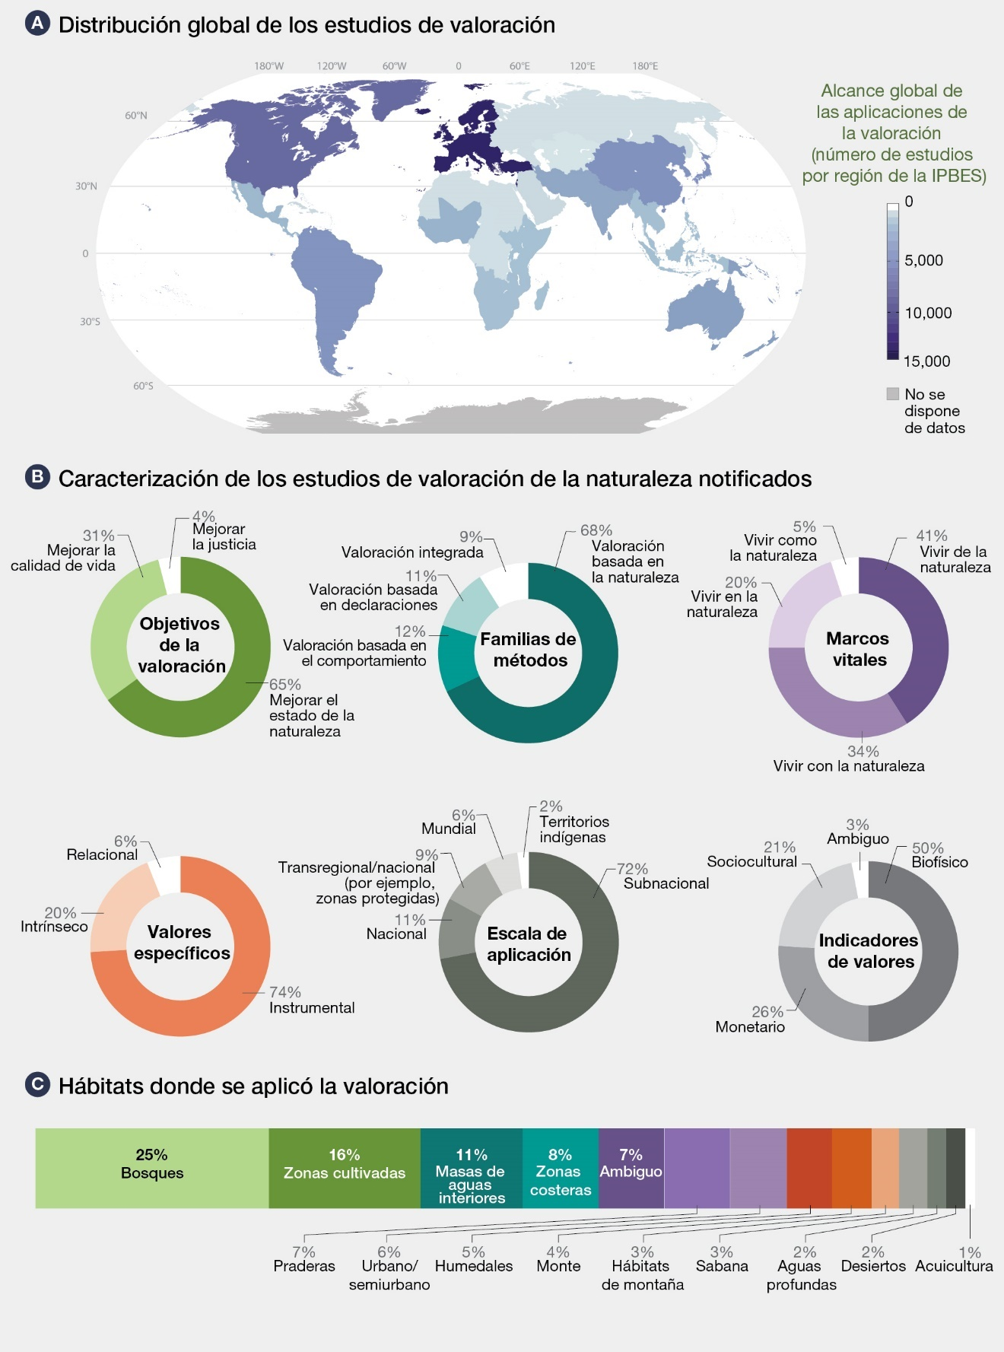
Figura REFP.3. Distribución mundial y caracterización de los estudios de valoración de la naturaleza publicados en la literatura científica. De los 79.000 estudios encontrados, alrededor de 48.000 proporcionaron información georreferenciada explícita (representada en el mapa). A partir de ellos se realizó un muestreo aleatorio estratificado, en función de los criterios pertinentes, para los estudios de 2010 a 2020 en todas las regiones de la IPBES. A continuación, se seleccionaron los estudios de valoración que tenían en cuenta el objetivo de la adopción de decisiones para examinarlos a fondo {3.2.1}, lo cual dio como resultado 1.163 estudios que aplicaban métodos de valoración específicos (se utilizaron para elaborar las estadísticas de la figura). Los estudios de valoración examinados a fondo ponen de manifiesto diferencias en cuanto a: i) su objetivo principal de valoración; ii) el enfoque metodológico (familia de métodos); iii) el marco vital al que están vinculados; iv) los tipos de valores específicos que determinan y evalúan; v) su escala de aplicación; vi) los indicadores de valor utilizados, y vii) su aplicación en diferentes contextos ecológicos, clasificados con arreglo a las unidades de análisis de la IPBES {3.2}.
B2. La amplia cartera de métodos de valoración, procedentes de diversas disciplinas y sistemas de conocimiento (incluidos los sistemas de conocimiento indígenas y locales), puede agruparse en cuatro familias de métodos no disciplinarios: “basados en la naturaleza”, “basados en el comportamiento”, “basados en declaraciones” e “integrados” (bien establecido).
De la bibliografía sobre valoración se desprenden cuatro grupos metodológicos principales o “familias de métodos” basados en la fuente de información sobre los valores de la naturaleza (cuadro REFP.1). La valoración basada en la naturaleza reúne, mide o analiza información sobre las propiedades de la naturaleza y sus contribuciones a las personas, y puede utilizarse para evaluar la integridad ecológica, y determinar y cuantificar las contribuciones de la naturaleza a las personas (bien establecido) {3.2.2.1}. La valoración basada en declaraciones utiliza la información que aportan las personas sobre sus relaciones con la naturaleza para deducir la importancia que la naturaleza tiene para ellas, así como sus preferencias; ayuda a comprender las diferentes cosmovisiones y las motivaciones que subyacen a las razones de las personas para valorar la naturaleza en términos de apoyo a su calidad de vida (bien establecido) {3.2.2.2}. La valoración basada en el comportamiento implica la observación de lo que hacen las personas y las decisiones que adoptan. Los métodos basados en el comportamiento son relativamente más sólidos frente a los posibles sesgos de los expertos en valoraciones (bien establecido) {3.2.2.3}. Por último, la valoración integrada combina diferentes fuentes de información sobre los valores de la naturaleza (bien establecido) {3.2.2.4} y ayuda a dilucidar los vínculos entre los diferentes tipos de valores (bien establecido) {3.1.1; 3.2.2.4}. Con la aplicación rígida de las familias de métodos actuales a la práctica de la valoración por los pueblos indígenas y las comunidades locales, se puede correr el riesgo de omitir o tergiversar creencias culturales y espirituales que son parte esencial de sus cosmovisiones y formas de vida (cuadro REFP.1) (establecido, pero inconcluso) {3.2.4}.
Los métodos de valoración basados en la naturaleza son los más utilizados (68 %), seguidos de los métodos de valoración basados en declaraciones, en el comportamiento y los integrados (figura REFP.3). La combinación de métodos de las distintas familias de métodos puede ayudar a fundamentar mejor las decisiones en materia de políticas, ya que los diferentes métodos proporcionan información complementaria sobre la diversidad de los valores de la naturaleza que no podría obtenerse con métodos de una sola familia (bien establecido) {3.2.3; 3.3.1; 3.4}. Por ejemplo, la modelización integrada puede ayudar a reunir la información sobre los impactos biofísicos de la naturaleza (a partir de métodos basados en la naturaleza) y los impactos socioeconómicos (a partir de métodos basados en el comportamiento o en declaraciones) a fin de estimar los costos y beneficios de los proyectos o políticas que afectan a la naturaleza (bien establecido) {3.2.2; 4.6}. Del mismo modo, el análisis multicriterio permite reunir la información relativa a los efectos de las opciones políticas alternativas sobre los valores de los interesados acerca de la naturaleza (bien establecido) {3.2.2.4}. Por último, la planificación de hipótesis de futuro puede determinar los valores generales relativos a las relaciones entre las personas y las relaciones entre las personas y la naturaleza que están integrados en las situaciones futuras deseadas (establecido, pero inconcluso) {5.2.2; 5.3.2}. Todos los métodos de valoración se basan en diferentes supuestos sobre qué caracteriza los valores en cuestión, cómo deben expresarse y quién debe participar en el proceso de valoración. Por lo tanto, la elección del método influye en el resultado (por ejemplo, si se hace hincapié en valores instrumentales, relacionales o intrínsecos) (bien establecido) {2.4.2; 3.3.1}.

Cuadro REFP.1. Resumen de las cuatro principales familias de métodos de valoración y sus características distintivas. La amplia cartera de métodos de valoración, procedentes de diversas disciplinas y sistemas de conocimiento (incluidos los de los pueblos indígenas y las comunidades locales), puede agruparse en cuatro familias de métodos no disciplinarios: “basados en la naturaleza”, “basados en el comportamiento”, “basados en declaraciones” e “integrados”. Los métodos de valoración agrupados en las diferentes familias pueden evaluar distintos tipos de valores de la naturaleza y las contribuciones de la naturaleza a las personas, a partir de diferentes enfoques y con distintos niveles de inclusión de los interesados. Cada uno de los métodos se relaciona con distintas oportunidades y limitaciones {3.2.3}.
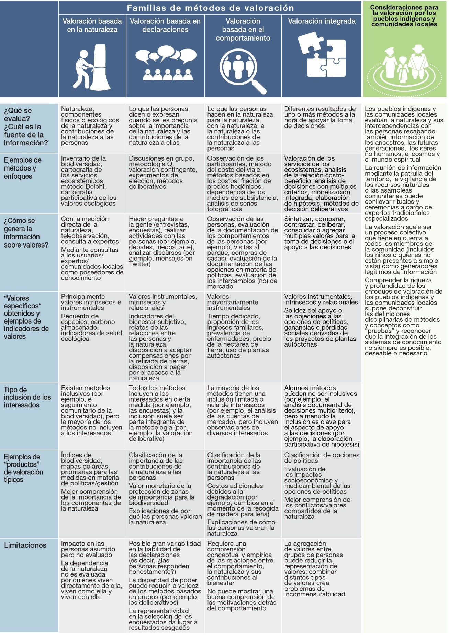
B3. Los pueblos indígenas y las comunidades locales llevan a cabo la valoración de la naturaleza en sus lugares y territorios de conformidad con sus propias cosmovisiones y mediante la aplicación de procedimientos establecidos localmente, que pueden brindar nuevas perspectivas para mejorar y fomentar los procesos de valoración (establecido, pero inconcluso).
La valoración en el contexto de los pueblos indígenas y las comunidades locales tiene como objetivo apoyar las decisiones colectivas relativas a las relaciones deseables entre las personas y la naturaleza, por medio de la generación de información sobre la naturaleza, la mejora de la buena calidad de vida colectiva, la transmisión y creación de conocimientos ecológicos locales y el fortalecimiento de las identidades culturales (establecido, pero inconcluso) {3.2.4; 4.3 4.4; 4.5}. La valoración en estos contextos suele tener en cuenta diferentes fuentes y tipos de información, la llevan a cabo equipos de expertos diversos, que muchas veces incluyen a miembros de la comunidad, y puede implicar la consulta con antepasados, especies no humanas, paisajes y seres espirituales (establecido, pero inconcluso) {3.2.4}. Como ejemplos de enfoques de valoración cabe citar las patrullas en territorios comunitarios que hacen un seguimiento de los atributos de la naturaleza, como la calidad del suelo, las condiciones de los pastos o la abundancia de la fauna y flora silvestres. En última instancia, los resultados de la valoración se utilizan en la adopción de decisiones para el colectivo, como dónde migrar, cuándo emprender actividades agrícolas y qué cuotas de caza fijar (establecido, pero inconcluso) {3.2.4}.
La valoración por parte de los pueblos indígenas y las comunidades locales suele ir acompañada de un conjunto de protocolos y procedimientos que se ajustan a sus cosmovisiones y son específicos de los contextos locales (establecido, pero inconcluso) {3.2.4}. Al aplicar conceptos y procedimientos de la ciencia occidental para describir y caracterizar la valoración realizada por los pueblos indígenas y las comunidades locales se corre el riesgo de distorsionar sus cosmovisiones y prácticas de valoración, ya que los métodos específicos no pueden desvincularse de sus cosmovisiones, prácticas y tradiciones comunes (bien establecido) {3.2.4}. Las perspectivas indígenas ofrecen oportunidades para aprender formas alternativas de valoración, mejorar las prácticas de valoración y fomentar el desarrollo de métodos interculturales que estén basados en principios y directrices éticos (bien establecido) {3.1.1; 3.4.4}, como la coproducción de la valoración y su realización con el consentimiento libre, previo e informado y la plena participación de los pueblos indígenas y las comunidades locales (bien establecido) {3.3.1}.
B4. Los diferentes métodos y enfoques de valoración pueden evaluar distintos tipos de valores de la naturaleza. Sin embargo, resulta complicado comparar diferentes valores para fundamentar la toma de decisiones (bien establecido).
La mayoría de los estudios de valoración (el 76 % de los 1.163 estudios de valoración examinados a fondo) se centran en más de un tipo de valor relacionado con diferentes aspectos de la naturaleza, sus contribuciones a las personas y la buena calidad de vida. Menos del 10 % aborda más de un marco vital de los valores de la naturaleza (es decir, vivir de, con, en y como la naturaleza) (bien establecido) {3.3.1}. Sin embargo, la mayoría de los estudios de valoración (77 %) utilizan un método principal o una combinación de enfoques dentro de la misma familia de métodos (bien establecido) {3.3.1}. La mayoría (56 %) de las valoraciones no intentan reunir distintos valores, sino que utilizan indicadores biofísicos, monetarios y socioculturales diferenciados. Un objetivo primordial de la valoración es permitir la comparación de valores diferentes pero compatibles, por ejemplo, para posibilitar el establecimiento de prioridades en la adopción de decisiones. Casi la mitad de los estudios de valoración que reúnen diferentes valores aplican métodos que permiten comparar directamente los valores (bien establecido) {3.3.1}; la otra mitad compara conjuntos de valores, o utiliza ponderaciones relativas basadas en la clasificación de los participantes o los expertos en valoración o en las deliberaciones (bien establecido) {3.3.1}. Menos del 1 % de los estudios de valoración mantienen los valores por separado (es decir, los tratan en paralelo en un proceso deliberativo) (bien establecido) {3.3.1}.
El aumento de la pluralidad en la práctica de la valoración se basa actualmente en el uso de una amplia variedad y combinación de métodos con el fin de obtener diferentes tipos de valores de la naturaleza y diferentes enfoques para abordar las cuestiones de comparabilidad, compatibilidad y representatividad de los valores (bien establecido) {3.2.3; 3.3.1; 3.3.4; 3.4.5}.
B5. Aunque se requiere la participación significativa de los interesados en la valoración para garantizar que sus valores se tengan en cuenta como es debido en las decisiones, solo se observa participación en todas las fases de la valoración en el 1 % de los estudios de valoración examinados (bien establecido).
La participación de los interesados en la valoración ayuda a recopilar información, crear confianza y lograr la justicia procesal. En el 44 % de los estudios de valoración se informa de la participación de algunos interesados (bien establecido) {3.2.1}. Los enfoques de valoración participativa se adoptan y aplican cada vez más en todas las familias de métodos (bien establecido) {3.2.1}. La participación en la mayoría de los casos implica proporcionar datos (bien establecido) {3.2.1}. Solo el 2 % de los estudios consulta a los interesados sobre los resultados y el 1 % los involucra en todas las fases del proceso de valoración (bien establecido) {3.2.1}. En aproximadamente la mitad de los estudios en los que han participado interesados se informa de la diversidad de intereses en juego y de cómo se consigue la representación social. Si bien las valoraciones se han vuelto más participativas con el paso del tiempo, la participación de los interesados es en gran medida básica, pues consiste en incluir a los interesados como proveedores de datos e información. Se observan niveles de participación más altos, y son especialmente relevantes en el caso de los pueblos indígenas y las comunidades locales (bien establecido) {3.5}.
Varias estrategias pueden mejorar la inclusión de los interesados en la valoración, entre ellas dirigirse a los participantes en sus idiomas locales (6 % de los estudios de valoración), comunicar a través de diversos medios (por ejemplo, de modo oral y escrito) (3 %) y gestionar la composición y el tamaño del grupo (1 %) (bien establecido) {3.3.2}. Cuando se abordan adecuadamente los posibles sesgos de representación, los enfoques participativos suelen mejorar la percepción de los interesados sobre la legitimidad del proceso de valoración, especialmente cuando se incluyen las opiniones minoritarias (bien establecido) {3.2.1; 3.2.2; 4.5.3}.
B6. Un reto clave a la hora de producir valores a escalas sociales superiores es reconocer y abordar las formas en que el acceso a las contribuciones de la naturaleza se distribuye de manera desigual entre personas, grupos y generaciones (bien establecido).
Las valoraciones pretenden, en su mayoría, obtener valores a escalas sociales superiores más allá de los valores de las personas y los grupos (por ejemplo, el paisaje, el país) (bien establecido) {3.3.2.3}. Un reto clave en el proceso de agregación es cómo tratar las cuestiones relacionadas con la distribución justa de las contribuciones de la naturaleza a las personas (bien establecido) {3.3.2.3; 4.5.5.2}. El proceso de agregación puede corregir este problema mediante la ponderación de la equidad de los ingresos (es decir, con una mayor ponderación para los valores de los grupos con ingresos más bajos) y el ajuste del descuento temporal (es decir, con tasas de descuento más bajas para asignar una ponderación relativamente mayor a los impactos de las políticas en las generaciones futuras) (bien establecido) {3.3.2}. La forma en que se aplican estas ponderaciones de los ingresos y las tasas de descuento temporal, por ejemplo, en el análisis de la relación costo-beneficio, tiene efectos significativos en los resultados de las políticas y la evaluación de proyectos, por lo que sigue siendo una cuestión muy discutida (bien establecido) {3.3.2.3}. La mayoría de los estudios de valoración se centran en las personas que viven hoy y no tienen en cuenta la equidad intergeneracional (bien establecido) {3.3.1.1; 3.3.2.3}. Aunque existen directrices para tener en cuenta la equidad al agregar los efectos en las personas y los grupos sociales con condiciones socioeconómicas diversas, se utilizan muy poco en la valoración (en el 5 % de los estudios examinados) (bien establecido) {3.3.2.3}.
Los valores a escalas sociales superiores también pueden obtenerse mediante enfoques deliberativos para formar valores compartidos (bien establecido) {2.2.3.3; 2.4.2.1; 3.2.2.4; 5.2.2.1}. Los enfoques deliberativos pueden contribuir al reconocimiento de una diversidad de valores, identidades y conocimientos (justicia de reconocimiento), al aprendizaje y la inclusión de voces distintas en los procesos de adopción de decisiones (justicia procesal) (bien establecido) {5.3.2; 5.3.3}. Los enfoques deliberativos que cuentan con la facilitación adecuada pueden ayudar a gestionar los conflictos entre los interesados con valores no armonizados o contradictorios (bien establecido) {2.4.2.1; 2.4.2.2; 2.5.1}. Sin embargo, los enfoques deliberativos son sensibles a las personas o grupos que participan y a los desequilibrios de poder entre los participantes (bien establecido) {2.4.2; 3.2.2.4}.
B7. Los procedimientos de normalización de la valoración pueden contribuir a aumentar la incorporación de la contabilidad de los ecosistemas a las políticas nacionales, teniendo debidamente en cuenta las dificultades que sigue afrontando la adopción de decisiones en materia de aplicación, la vinculación de la contabilidad con las diversas perspectivas de valoración y los retos en materia de medición y valoración (establecido, pero inconcluso).
La contabilidad nacional de los ecosistemas tiene como objetivo evaluar los servicios ecosistémicos a nivel nacional y organizar los datos conexos en un marco estadístico acordado. Para ello es necesario emplear métodos normalizados que permitan realizar comparaciones entre países, sectores y a lo largo del tiempo. La Contabilidad de los Ecosistemas del Sistema de Contabilidad Ambiental y Económica utiliza indicadores biofísicos y monetarios (“contravalores”, es decir, equivalentes al valor de los bienes y servicios intercambiados en los mercados) para captar los principales valores instrumentales de la naturaleza. Proporciona una norma estadística internacional para orientar la integración de las cuentas relativas a la extensión, el estado y los servicios de los ecosistemas físicos en las cuentas nacionales (bien establecido) {4.6}. La normalización de los procedimientos de valoración puede contribuir al desarrollo de la contabilidad nacional de los ecosistemas y a su incorporación a las políticas nacionales. Entre los obstáculos que siguen frenando los avances en la aplicación figuran: i) la necesidad de pasar de la recopilación de cuentas al uso de la información contable en las aplicaciones y los procesos de adopción de decisiones; ii) la necesidad de establecer vínculos con los debates de perspectivas de valores diversas, y iii) la necesidad de seguir investigando sobre varios aspectos de la medición y la valoración, especialmente respecto de los contravalores de los servicios ecosistémicos (establecido, pero inconcluso) {3.2.2; 3.3.4.1; 4.6.4.2}.
B8. Los procesos de valoración pueden seguir cinco fases iterativas para encontrar un equilibrio entre las ventajas y contrapartidas de la relevancia, la solidez y los recursos necesarios de los métodos de valoración (establecido, pero inconcluso).
Aclarar el objetivo y el alcance de la valoración ayuda a determinar los valores de la naturaleza que están en juego y garantizar la relevancia de la valoración para la toma de decisiones. Como la elección del método de valoración influye en el resultado, la relevancia implica garantizar que se puedan tener en cuenta diferentes valores. La práctica actual de valoración tiende a obtener únicamente los valores que pueden hacerse visibles fácilmente con los métodos disponibles (establecido, pero inconcluso) {3.3.1; 3.4.3}. La valoración también debe ser sólida con vistas a proporcionar información útil para la toma de decisiones. El uso sólido de los métodos implica proporcionar pruebas fiables y teóricamente sistemáticas tras un proceso de obtención de valores transparente y legítimo desde el punto de vista social (bien establecido) {3.3.2}. Dado que la valoración requiere emplear recursos (como tiempo y recursos financieros, técnicos y humanos), su disponibilidad determina la viabilidad de aplicar cualquier método de valoración (establecido, pero inconcluso) {3.3.3}. Se puede encontrar un equilibrio entre las ventajas y contrapartidas de la relevancia, la solidez y los recursos siguiendo cinco fases iterativas que ajustan la valoración al contexto específico de la adopción de decisiones (figura REFP.4): i) inversión en un proceso legítimo (bien establecido) {3.4.2; 2.4.2}; ii) definición del objetivo y el uso previsto de los resultados de la valoración (bien establecido) {3.4.3; 5.2}; iii) determinación del alcance de la valoración (bien establecido) {3.4.5; 5.2}; iv) elección y aplicación de los métodos de valoración basados en las fases previas (bien establecido) {5.2; 3.4.5; 2.4.2}, y v) comunicación de los resultados, la validez, las limitaciones y los riesgos de la valoración (bien establecido) {3.4.6; 4.2}.
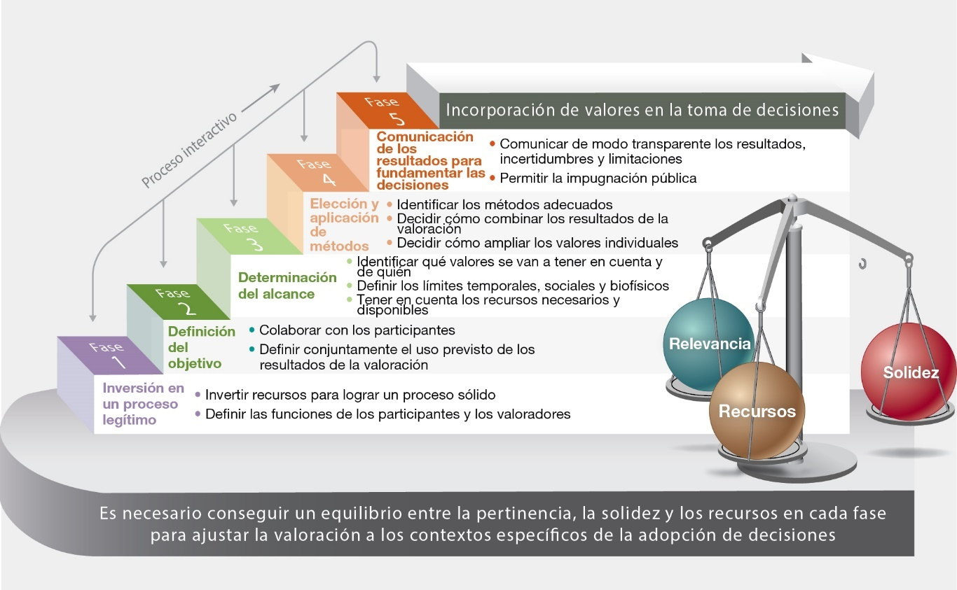
Figura REFP.4. Los procesos de valoración pueden seguir cinco fases iterativas para mejorar la calidad de los resultados de la valoración en la toma de decisiones. En cada fase hay que tomar decisiones teniendo en cuenta las ventajas y contrapartidas de la valoración relativas a la relevancia (garantizar que se puedan tener en cuenta diferentes valores), la solidez (pruebas fiables y teóricamente sistemáticas tras un proceso de obtención de valores transparente e inclusivo y legítimo desde el punto de vista social) y los recursos necesarios (tiempo y recursos financieros, técnicos y humanos) {3.4.1}.
B9. La elección de los métodos de valoración adecuados implica la identificación de sus puntos fuertes y débiles comparativos, sobre todo teniendo en cuenta su relevancia, solidez y necesidad de recursos (bien establecido).
Algunos métodos de valoración proporcionan resultados de valoración muy específicos (como la cartografía de la diversidad biológica), mientras que otros se centran en integrar diferentes tipos de información sobre los valores (por ejemplo, los métodos basados en decisiones sujetas a criterios múltiples) (cuadro REFP.2). Los métodos altamente especializados por sí solos no pueden dar lugar a la obtención de valores diversos, pero pueden ser esenciales para incluir información sobre valores decisivos con el detalle suficiente en los procesos de toma de decisiones (establecido, pero inconcluso) {3.3.4}. Entre los métodos económicos, los métodos de preferencia observados (de la familia de los métodos basados en el comportamiento), por ejemplo, proporcionan información fiable sobre los valores, pero a menudo solo los obtienen de un grupo específico de interesados, omiten muchos tipos de valores y requieren unos recursos considerables, especialmente en contextos de escasez de datos. En cambio, los métodos de preferencias declaradas (de la familia de los métodos basados en declaraciones) suelen ser menos fiables y requieren menos recursos, pero se pueden adaptar mucho mejor a una amplia gama de interesados, tipos de valores y contextos de toma de decisiones (bien establecido) {3.2.2; 3.3.4}.

Cuadro REFP.2. Los métodos de valoración tienen ventajas y contrapartidas en términos de su relevancia, solidez y recursos necesarios (tabla A). La relevancia implica tanto la capacidad de los métodos para obtener una diversidad de valores de la naturaleza, incluidos valores generales y específicos, como su versatilidad para adaptarse a diferentes contextos socioecológicos. Los métodos sólidos proporcionan representaciones fiables y justas de los valores de la naturaleza {3.3.2}. Las necesidades de recursos para la valoración deben equilibrar los costos de creación de la capacidad inicial (incluidas las fuentes técnicas y de datos) y el tiempo y los costos financieros que conlleva la aplicación del método. Los métodos de valoración cuyo desempeño es relativamente bueno, en función de una síntesis de sus características en cuanto a relevancia, solidez y recursos, se denotan con burbujas más grandes {3.3.4}. Las ventajas y contrapartidas similares indican el carácter complementario de los distintos enfoques de la valoración económica a la hora de integrar los valores de la naturaleza en la formulación de políticas (tabla B). Entre estos enfoques de valoración se encuentran La Economía de los Ecosistemas y la Biodiversidad, la Contabilidad de los Ecosistemas del Sistema de Contabilidad Ambiental y Económica y los enfoques de “riqueza inclusiva/integral” {3.3.4}.
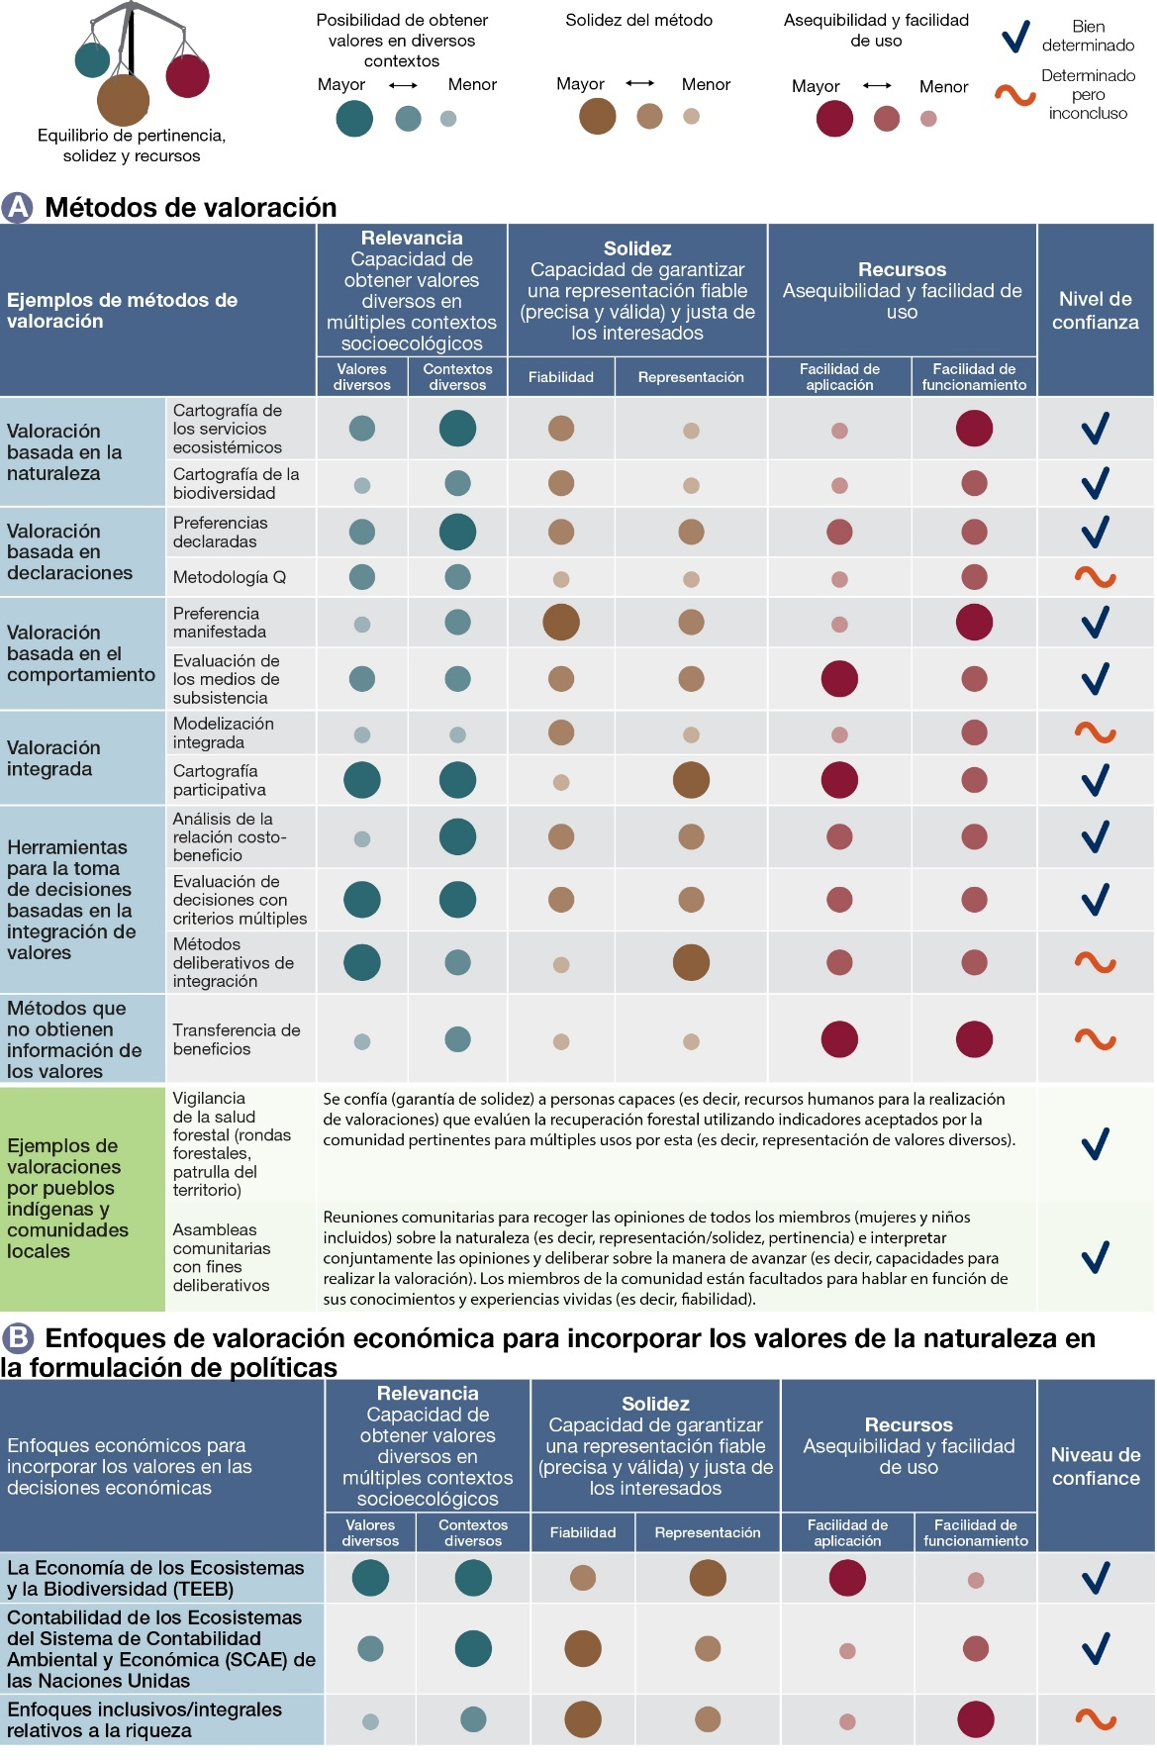
B10. Las diferentes iniciativas de valoración económica de la naturaleza pueden complementarse entre sí para fundamentar las decisiones en materia de políticas (bien establecido).
Se han desarrollado iniciativas de valoración económica para orientar las políticas, pero aún están en curso de aplicación. La Economía de los Ecosistemas y la Biodiversidad (TEEB) proporciona orientación y ejemplos, principalmente a nivel local, sobre cómo la valoración económica de los valores instrumentales –de mercado y ajenos al mercado– de la diversidad biológica (por ejemplo, en calidad de activo económico, servicio ecosistémico o flujo de beneficios) puede prestar apoyo a las políticas ambientales en todos los sectores (entre otros, la agricultura, la silvicultura y la pesca) (bien establecido) {3.2.2; 6.2.3}. La Contabilidad de los Ecosistemas del Sistema de Contabilidad Ambiental y Económica proporciona normas y principios estadísticos reconocidos internacionalmente que incorporan la extensión física y el estado de los ecosistemas, los servicios ecosistémicos y sus valores en los sistemas nacionales de contabilidad (bien establecido) {3.2.2.4; 4.6.4}. Las propuestas de “riqueza inclusiva/integral”, puestas de relieve en el informe Dasgupta, van más allá de los indicadores macroeconómicos estándar como el producto interno bruto, y proporcionan indicadores exhaustivos del desarrollo económico sostenible (bien establecido) {2.2.4; 3.3.4; 5.5.2}.
Cada una de estas iniciativas económicas afronta sus propias dificultades, pero tienen la capacidad de complementar sus puntos fuertes y débiles entre sí (cuadro REFP.2). En lo que respecta a la relevancia, la TEEB se basa principalmente en los valores instrumentales de la naturaleza, que se expresan utilizando el marco del “valor económico total”. La Contabilidad de los Ecosistemas del SCAE imparte orientación sobre contabilidad de los ecosistemas explícita desde el punto de vista espacial que tiene en cuenta los valores de los servicios y activos ecosistémicos contemplados únicamente como “contravalores” a fin de hacerlos compatibles con las cuentas nacionales (bien establecido) {3.2.2.4; 4.6.4}. Los enfoques de riqueza inclusiva/integral se centran en valorar la naturaleza como un activo, en combinación con otros activos fijos (por ejemplo, la salud humana, la tecnología y la infraestructura), con vistas a proporcionar indicadores del bienestar que tengan en cuenta sus cambios agregados a largo plazo (bien establecido) {2.2.4; 3.3.4; 5.5.2}. Tanto la TEEB como la Contabilidad de los Ecosistemas del SCAE pueden recurrir a la cartografía espacial y las estadísticas para dar prioridad a las intervenciones en materia de políticas allí donde la degradación ambiental tiene repercusiones más intensas (bien establecido) {3.2.2; 4.6.4}. En cuanto a la solidez, la Contabilidad de los Ecosistemas del SCAE aplica las normas estadísticas de las Naciones Unidas en el caso de las cuentas biofísicas y los principios estadísticos internacionalmente aceptados en el caso de las cuentas monetarias. Sin embargo, en muchos países aún no se ha aplicado. Los enfoques de riqueza inclusiva e integral tienen unos fundamentos teóricos sólidos, pero en la práctica su aplicación se ve obstaculizada por problemas de disponibilidad de datos (establecido, pero inconcluso) {3.3.4}. En cuanto a los recursos, la Contabilidad de los Ecosistemas del SCAE y los enfoques de la riqueza inclusiva e integral tienen unos costos de puesta en marcha relativamente elevados, habida cuenta de sus altos requisitos técnicos y de datos. Sin embargo, una vez desarrolladas la capacidad y la infraestructura, sus necesidades de recursos pueden disminuir significativamente, lo cual permite su aplicación sostenida (establecido, pero inconcluso) {3.3.4; 4.6.4}.
C. Aprovechar los valores diversos de la naturaleza para un cambio transformador hacia la sostenibilidad.

C1. Se puede propiciar el cambio transformador hacia la sostenibilidad con políticas diseñadas para incorporar valores en consonancia con la sostenibilidad en las convenciones sociales establecidas, las reglas y las normas jurídicas que determinan las relaciones entre las personas y la naturaleza (bien establecido).
El hecho de que actualmente las decisiones políticas y económicas dependan de un pequeño conjunto de los valores diversos de la naturaleza es lo que propicia la crisis mundial de la diversidad biológica. La incorporación de un conjunto más amplio de valores y perspectivas en el diseño y la aplicación de las políticas puede corregir los efectos negativos de las acciones de las personas en la naturaleza (bien establecido) {1.3; 4.3, 4.7; 6.2.3; 6.5}. Sin embargo, revertir el impacto humano sobre la diversidad biológica requeriría un cambio más sistémico y transformador (es decir, “una reorganización fundamental de todo el sistema que abarque los factores tecnológicos, económicos y sociales, incluidos paradigmas, objetivos y valores”). Este cambio puede fomentarse con la creación de condiciones que promuevan valores en consonancia con la sostenibilidad (por ejemplo, mediante la movilización de los valores de gestión a través de reformas de la tenencia que restablezcan el vínculo de los pueblos indígenas y las comunidades locales con sus territorios), así como la moderación de aquellos valores que propician la pérdida de diversidad biológica y la degradación de los ecosistemas (bien establecido) {5.2.2; 5.3.2; 5.3.3}. Estas condiciones implican transformaciones significativas de las reglas establecidas y las normas jurídicas que actualmente promueven un conjunto restringido de valores instrumentales asociados a los beneficios económicos y logros políticos a corto plazo. Este cambio transformador tiene más probabilidades de producirse cuando el cambio institucional cuenta con un amplio apoyo en el ámbito local y surge de él (bien establecido) {2.4.2; 4.7; 5.4.2}.
C2. La valoración puede apoyar la formulación de políticas en las diferentes etapas del ciclo de las políticas (bien establecido).
La valoración puede apoyar la formulación de políticas en las diferentes etapas del ciclo de las políticas, especialmente cuando tiene en cuenta sistemas de conocimiento diversos (bien establecido) {3.2.1.2; 4.6} (figura REFP.5). Puede utilizarse en la formulación de políticas para: i) ayudar a definir agendas y apoyar el compromiso con los objetivos acordados; ii) prestar asistencia técnica para el diseño y la formulación de políticas, por ejemplo, a la hora de acordar las alternativas que se examinarán o de diseñar incentivos económicos; iii) contribuir a la adopción de políticas y los acuerdos sobre los medios de aplicación, como la evaluación de la eficacia en función de los costos de las diferentes alternativas en materia de políticas; iv) supervisar para apoyar los ajustes en curso de las medidas de aplicación o la justificación de la continuidad de las asignaciones presupuestarias, y v) realizar una evaluación retrospectiva de las políticas. Las cinco fases de la valoración (figura REFP.4) pueden aplicarse en todas las etapas del ciclo de las políticas para aumentar la probabilidad de que se adopten.
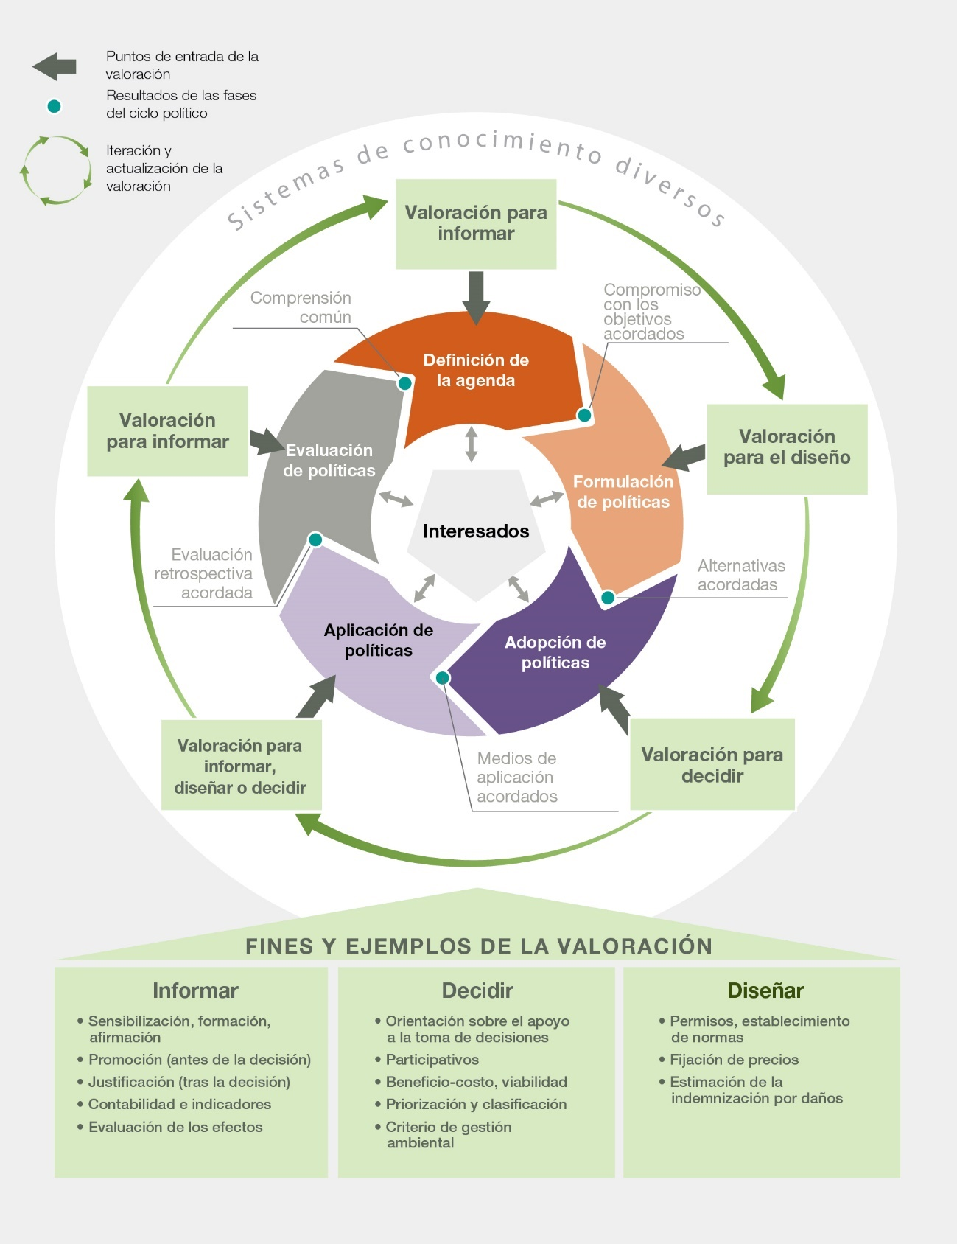
Figura REFP.5. Las actividades de valoración pueden servir de apoyo a distintos fines informativos, de adopción de decisiones y de diseño de políticas, proporcionando diferentes tipos de conocimientos a los encargados de la formulación de políticas y a los interesados a lo largo del ciclo de las políticas.
C3. A pesar del importante aumento de los estudios de valoración en los últimos 30 años, menos del 5 % notifica la adopción de la valoración en la toma de decisiones (bien establecido).
A lo largo de los últimos decenios se han desarrollado, perfeccionado y probado una amplia gama de métodos y enfoques de valoración en diferentes contextos socioecológicos. La mayoría de los países no han progresado a un ritmo que hubiese permitido alcanzar la Meta 2 de Aichi para 2020, consistente en integrar los valores de la diversidad biológica en las estrategias, el proceso de planificación y la contabilidad, tal como se indica en sus informes nacionales al Convenio sobre la Diversidad Biológica (bien establecido) {2.1.2; 4.6.4.1}. En solo una parte muy pequeña de los estudios revisados por expertos se comunica la adopción por parte de los responsables de la toma de decisiones, incluidos los Gobiernos (bien establecido) {4.6}. Los estudios de valoración con fines de apoyo a la toma de decisiones o de diseño de políticas tienen más probabilidades de documentar la adopción de la valoración que los estudios con fines informativos (figura REFP.5) (bien establecido) {4.6.3}. Las valoraciones que utilizan indicadores no monetarios se adoptan con mucha más frecuencia que las valoraciones basadas en la economía (bien establecido) {4.6.3}. Entre los principales obstáculos que dificultan la adopción de la valoración en las decisiones en materia de políticas públicas figuran la limitada fiabilidad de los estudios para la toma de decisiones (bien establecido) {3.3.2}, la limitada capacidad técnica y las lagunas institucionales que socavan la capacidad de vigilar y evaluar los beneficios sociales, económicos y ambientales que brinda la naturaleza, así como el hecho de que se pasen por alto los valores en la toma de decisiones (bien establecido) {4.5; 4.6.2; 4.7}.
C4. Es más probable que se logren resultados más equitativos y sostenibles en materia de políticas cuando los procesos de toma de decisiones reconocen y equilibran la representación de los valores diversos de la naturaleza y abordan las asimetrías de poder social y económico entre los agentes (establecido, pero inconcluso).
Los estudios de valoración suelen presentar una diversidad de perspectivas de los interesados en función de aspectos como la edad, el género, la posición y las relaciones de poder (el 43 % de los 1.163 estudios de valoración examinados a fondo), y son capaces de caracterizar varios valores generales y específicos asociados a diferentes marcos vitales (bien establecido) {3.3.2; 3.2.4}. Sin embargo, solo una pequeña fracción de los estudios de valoración (0,6 %) informa explícitamente sobre las medidas para tener en cuenta las asimetrías de poder dentro del propio proceso de valoración (bien establecido) {3.3.2}. Cuando la adopción de decisiones se produce en un contexto de relaciones de poder muy asimétricas, el reconocimiento de la marginación de determinadas cosmovisiones y sistemas de conocimiento y el respeto de los valores en las comunidades locales se vincula a un aumento de la cubierta forestal y las poblaciones de especies, una mejor prestación de servicios ecosistémicos y una mejora de los medios de vida (bien establecido) {2.4.1; 4.4, 4.5.2; 4.5.3; 4.5.4}. La mejora de la información sobre los valores de la naturaleza y el fortalecimiento y desarrollo de diferentes capacidades a todos los niveles de intervención son fundamentales para corregir los desequilibrios de poder, mejorar los resultados de las negociaciones y lograr resultados más justos y sostenibles (bien establecido) {6.5.1}.
Suelen existir asimetrías de poder entre quienes articulan valores instrumentales a favor y en contra de los grandes proyectos de desarrollo e infraestructuras. Por ejemplo, muchas veces se propone construir presas por sus valores instrumentales basados en el mercado (entre otros, la electricidad para los consumidores urbanos, el agua de riego para la agricultura y los puestos de trabajo), mientras que los valores relacionales e instrumentales de las personas directamente afectadas por el proyecto (por ejemplo, la pérdida de los medios y modos de vida de la agricultura y la pesca) suelen quedar excluidos debido a las asimetrías de poder. Los movimientos sociales han intentado corregir este desequilibrio a través de la resistencia, los litigios y las protestas (bien establecido) {4.5.5}. Abordar estas asimetrías de poder reconociendo la diversidad de valores mediante evaluaciones participativas puede conducir a una distribución más equitativa de los costos y los beneficios de los proyectos (bien establecido) {4.5.5}.
En la conservación de la diversidad biológica, la participación de la comunidad que permite priorizar los valores locales hace que los resultados sociales se perciban como más justos, lo que suele mejorar la sostenibilidad del programa y, en consecuencia, los resultados socioecológicos (bien establecido) {4.5.2}. También en este caso pueden abordarse las asimetrías de poder entre los interesados locales para mejorar los resultados de las decisiones, por ejemplo a través de la gestión conjunta de las zonas protegidas y el diseño conjunto de programas de pago por los servicios de los ecosistemas con vistas a proteger los bosques (establecido, pero inconcluso) {4.5.2; 4.5.3}. Los valores de qué personas se incluyen en las decisiones de conservación es un factor decisivo, ya que influye en los resultados de las decisiones. Por ejemplo, los valores relacionales e instrumentales de los pueblos indígenas y las comunidades locales suelen estar poco representados y entran tarde en el proceso de decisión sobre zonas protegidas, que se basa principalmente en valores intrínsecos, lo cual suele generar desconfianza y da lugar a una conservación menos eficaz (bien establecido) {4.5.2}. Los programas de pago por los servicios de los ecosistemas con una participación comunitaria sustancial en la definición del problema de gestión de la tierra o que se adaptan a las demandas locales a lo largo del tiempo pueden armonizar mejor los valores entre los diversos interesados y lograr mejores resultados sociales y de conservación (establecido, pero inconcluso) {4.5.3}.
C5. Reconocer y respetar los conocimientos indígenas y locales y la diversidad de valores conexa es necesario para lograr resultados respetuosos con las diferentes formas de vida (establecido, pero inconcluso).
Cada vez se reconoce más la necesidad de tender puentes entre sistemas de conocimiento, incluidos los de los pueblos indígenas y las comunidades locales, para prestar apoyo a las políticas relacionadas, por ejemplo, con el desarrollo, la conservación y el uso sostenible de la diversidad biológica, y la mitigación del cambio climático (bien establecido) {2.2.3}. Una mejor comprensión de los conocimientos indígenas y locales y de la diversidad de valores conexa exige trascender las epistemologías y cosmovisiones dominantes, entre otras cosas mediante esfuerzos por descolonizar las perspectivas a fin de reconocer otras formas de ver, conocer y hacer, como las que pertenecen a los pueblos indígenas y a las comunidades locales (bien establecido) {3.2.1, 3.2.4.1; 4.4.2} Tener en cuenta valores basados en el lugar en la toma de decisiones puede conducir a resultados más equitativos y sostenibles (bien establecido) {2.2.3; 3.2.4; 4.4.2; 4.4.3; 4.4.4; 4.5.2; 4.5.3; 4.5.4; 4.6.4; 4.6.7}. Por ejemplo, en los agroecosistemas, reconocer y respaldar los conocimientos y valores de los pequeños productores, incluidas las mujeres, es clave para diseñar conjuntamente iniciativas que garanticen la seguridad alimentaria y el uso sostenible y la conservación de la agrobiodiversidad por parte de las comunidades agrícolas (establecido, pero inconcluso) {2.2.1; 4.4.4}.
C6. Ignorar, excluir o marginar los valores locales suele conducir a conflictos socioambientales vinculados a choques de valores, especialmente en el contexto de las asimetrías de poder, que socavan la eficacia de las políticas ambientales (establecido, pero inconcluso).
Los conflictos socioambientales suelen ser el resultado de decisiones que excluyen los valores de algunos grupos, especialmente los de los pueblos indígenas y las comunidades locales, que pueden estar directamente relacionados con la naturaleza y depender de ella, y soportan una carga desproporcionada derivada de los cambios en los derechos de acceso a la naturaleza o uso de esta (bien establecido) {4.5.2; 4.5.3; 4.5.5}. Por ejemplo, muchos proyectos de infraestructura y desarrollo, como la minería, han desembocado en prolongados conflictos entre los pueblos indígenas y las comunidades locales y los agentes externos. Estos casos suelen dar lugar a batallas judiciales y otras formas de protesta contra lo que se percibe como una injusticia ambiental. Estas batallas y protestas ponen en peligro los valores locales por la degradación o pérdida de los ecosistemas valorados localmente (bien establecido) {2.2.3.2; 2.4.2; 4.5.5}.
Ignorar o marginar los valores locales en el diseño y la gestión de las actividades de conservación, incluidas las zonas protegidas y los programas de pago por los servicios de los ecosistemas, también puede dejar un legado de desconfianza o resentimiento difícil de reparar y provocar protestas locales e incluso sabotajes, lo cual hace peligrar los resultados en materia de conservación con el paso del tiempo (establecido, pero inconcluso) {4.5.2; 4.5.3}. Los conflictos pueden evitarse o resolverse más fácilmente cuando los objetivos en materia de políticas están en consonancia con los valores locales instrumentales y relacionales (bien establecido) {4.5.2}. Sin embargo, cuando los valores de diferentes agentes o grupos no coinciden, a veces los conflictos son inevitables. En estos casos, el diálogo y los enfoques deliberativos transparentes pueden ayudar a explicitar los valores que subyacen al conflicto y, mediante el examen de los diferentes valores, es posible que los agentes puedan reconciliar sus valores y llegar a una visión compartida de qué características debería tener un programa exitoso (establecido, pero inconcluso) {3.2.1; 5.5.6}.
C7. Las vías hacia la sostenibilidad y la justicia dependen de la inclusión de una gama diversa de valores de la naturaleza (establecido, pero inconcluso).
La planificación de hipótesis futuras y los estudios de desarrollo tratan los valores de diferentes maneras. De las 460 hipótesis revisadas, el 53 % articula valores de modo explícito, especialmente cuando se desarrollan conjuntamente con los interesados, el 42 % menciona valores pero no los evalúa explícitamente y el 53 % lleva a cabo algún tipo de valoración sin reflexionar sobre los valores subyacentes (bien establecido) {5.2.2}. La mayoría de los estudios prospectivos se basan en valores instrumentales (94 %), ya sea únicamente (60 %) o en combinación con otros tipos de valores (34 %) (bien establecido) {5.2.2}.
Las hipótesis pueden agruparse en función de su potencial para alcanzar los Objetivos de Desarrollo Sostenible y la importancia relativa de los valores instrumentales, relacionales e intrínsecos generales y específicos en dichas hipótesis. Los tipos de hipótesis que tienen más probabilidades de lograr futuros sostenibles y justos (es decir, las hipótesis de desarrollo sostenible a nivel mundial y de sostenibilidad regional), en general, tienen un acusado enfoque social, dan mucha importancia a los valores de las contribuciones materiales y no materiales de la naturaleza a las personas, tienen en cuenta una serie de valores instrumentales, relacionales e intrínsecos, y hacen hincapié en la diversidad de opciones de vida y la resiliencia socioecológica (establecido, pero inconcluso) {5.2.2}. Los tipos de hipótesis que se centran en la acumulación material, el crecimiento económico y el beneficio individual y solo hacen hincapié en unos pocos valores instrumentales (es decir, hipótesis basadas en la desigualdad, la competencia regional, la ruptura, la ausencia de cambios y el optimismo económico) incorporan únicamente un conjunto reducido de Objetivos de Desarrollo Sostenible y, por tanto, tienen el menor potencial de sostenibilidad (bien establecido) {2.2.3; 2.4.2; 4.3; 5.2.2; 5.5.6}.
Hay varias vías que pueden contribuir a lograr un futuro justo y sostenible, entre ellas la “economía verde”, el “decrecimiento”, la “gestión de la Tierra”, la “protección de la naturaleza” y otras vías que surgen de cosmovisiones y sistemas de conocimiento diversos (por ejemplo, vivir bien y otras filosofías del buen vivir) (recuadro REFP.3). Todas estas vías de sostenibilidad están asociadas a determinados valores en consonancia con la sostenibilidad y abogan por una valoración más diversa de la naturaleza como base para conciliar las dimensiones social, económica y ecológica (bien establecido) {2.2.3; 5.5}. Es probable que ninguna vía sea aceptada universalmente como superior, y no existe una agenda viable para resolver todos los conflictos o incompatibilidades entre estas vías. Por lo tanto, sería crucial establecer un diálogo constructivo entre estas y otras posibles vías, basado en la transparencia y el reconocimiento de la diversidad de valores que subyacen a sus diferentes posiciones, con vistas a lograr un cambio transformador hacia la sostenibilidad (establecido, pero inconcluso) {5.3.3; 5.5; 6.3.3}.
Recuadro REFP.3. Las vías que contribuyen a futuros justos y sostenibles dan prioridad a distintos valores subyacentes de la naturaleza
Una vía hacia la transformación es una estrategia para conseguir un futuro deseado basada en un conjunto reconocible de ideas y prácticas de sostenibilidad {5.5.1}. Entre las muchas vías posibles hacia futuros más sostenibles, por ejemplo, la vía de la “economía verde” hace hincapié en la primacía de la reforma de las instituciones económicas, las tecnologías y los parámetros de desempeño {5.5.2}. La vía del “decrecimiento” destaca las estrategias que reducen la producción material de la sociedad, vela por el bienestar humano mediante la distribución equitativa de la riqueza material en lugar del crecimiento y disminuye el consumo de energía y de recursos en los países más industrializados como medio para lograr la equidad intergeneracional e intrageneracional y una buena calidad de vida para todos {5.5.3}. La vía de la “gestión de la Tierra” hace hincapié en la soberanía local y la reforma agraria, la solidaridad y la promoción de prácticas bioculturales {5.5.4}. La vía de la “protección de la naturaleza” pone de relieve la protección de la diversidad biológica en sí misma y la ampliación de las redes de zonas protegidas {5.5.5}. Estas vías prestan atención a alguna forma de justicia social, especialmente entre generaciones. La vía de la protección de la naturaleza considera que la justicia es un objetivo independiente de la salvación de la diversidad biológica, mientras que las demás vías entienden que la justicia y la sostenibilidad son interdependientes. Estas cuatro vías hacen hincapié en diferentes principios de justicia social, como el enfoque utilitario para maximizar los beneficios agregados (economía verde), los umbrales de consumo (decrecimiento), el fortalecimiento de los derechos y el empoderamiento (gestión de la Tierra) y la salvaguarda de los valores de opción (protección de la naturaleza) {5.5.2; 5.5.3; 5.5.4; 5.5.5.}.
Todas las vías revelan una diversidad de ideas en cuanto a cuáles son los valores en consonancia con la sostenibilidad {5.5.1; 5.5.6}. La economía verde se apoya en la priorización de los valores instrumentales de la naturaleza, con hincapié en el papel de la naturaleza como activo que respalda la buena calidad de vida de las personas{5.5.2}. El decrecimiento se apoya en valores de suficiencia e igualitarismo para configurar el equilibrio de las personas con la naturaleza {5.5.3}. La gestión de la Tierra se sustenta en valores relacionales vinculados a la diversidad biocultural, junto con valores generales como la unidad y la reciprocidad entre las personas y entre ellas y la naturaleza {2.2.3; 5.5.4; 6.3.3}. La protección de la naturaleza está respaldada por sus valores intrínsecos, especialmente en lo que respecta a las limitaciones de una base instrumental para la protección {5.5.5} (figura REFP.6). Hay muchas otras vías que hacen referencia a otras cosmovisiones y sistemas de conocimiento que existen en todo el mundo, incluidas las que se basan en la consecución de una buena calidad de vida colectiva (en su mayoría fundamentadas en cosmovisiones no antropocéntricas) (recuadro REFP.6) {5.5.4; 2.2.1; 2.2.3}.
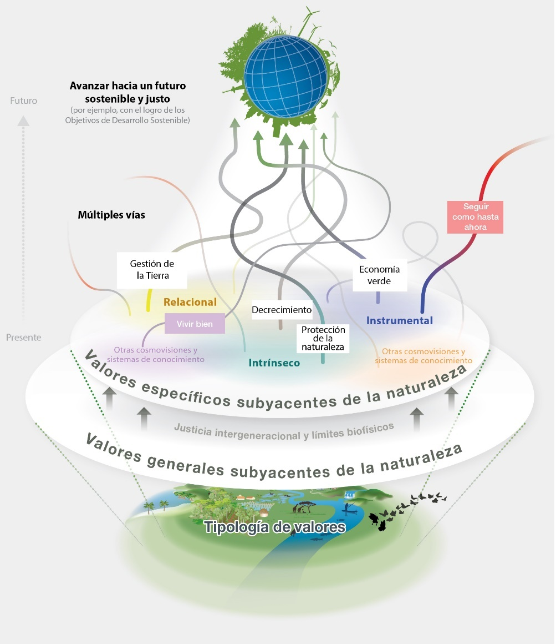
Figura REFP.6. La diversidad de valores de la naturaleza sustenta múltiples vías hacia la sostenibilidad. Existen vías alternativas para alcanzar los objetivos de desarrollo sostenible, con el respaldo de distintas coaliciones de interesados, que responden a diferentes contextos y necesidades y se van ajustando a medida que se ponen en marcha. Por ejemplo, la vía de la economía verde es la que más fuerza tiene actualmente entre muchas empresas e interesados gubernamentales, pero hay vías alternativas que la rebaten, con el apoyo de coaliciones que hacen hincapié, por ejemplo, en el decrecimiento, la gestión de la Tierra y la protección de la naturaleza. Las vías alternativas se basan en diferentes valores generales y específicos de la naturaleza. Hay muchas vías relacionadas con otras cosmovisiones y sistemas de conocimiento. Algunos valores generales son comunes en todas las vías, incluido el imperativo de hacer justicia con respecto a las generaciones futuras, y dan lugar a sinergias entre las vías. Sin embargo, hay otros valores generales que se ponen en entredicho y pueden provocar conflictos entre las distintas vías, por ejemplo, las que destacan el crecimiento económico vinculado a la prosperidad frente a las que valoran la suficiencia y una base más relacional para vivir bien {5.5}. Aunque vivir bien es un concepto importante, las pruebas utilizadas para elaborar esta figura no examinaron esta vía en particular.
C8. La movilización de valores en consonancia con la sostenibilidad implica el empoderamiento de la sociedad civil y el cambio de las estructuras e instituciones sociales (bien establecido).
Tener valores en consonancia con la sostenibilidad es necesario pero no es suficiente para garantizar un comportamiento respetuoso con el medio ambiente. Además de la motivación, las personas también necesitan las capacidades y oportunidades para actuar. Por lo tanto, la integración de valores diversos en la toma de decisiones o la movilización de los valores existentes en consonancia con la sostenibilidad puede fomentarse mediante estructuras de gobernanza que creen oportunidades para dar a conocer estos valores y actuar de conformidad con ellos, entre otras, la deliberación pública y la participación ciudadana (bien establecido) {5.3.4}.
La movilización de valores en consonancia con la sostenibilidad implica empoderar e informar a la sociedad civil a través de estructuras e instituciones sociales adecuadas. Sin embargo, es posible que los consumidores no puedan actuar según sus valores a favor del medio ambiente debido a los precios del mercado, la falta de disponibilidad de opciones de compra o las normas sociales contrapuestas que favorecen las opciones de consumo no sostenibles (bien establecido) {5.3.4}. Asimismo, los productores pueden verse limitados por las políticas sectoriales, los precios de mercado, la necesidad de maximizar los beneficios de los accionistas a corto plazo o contribuir a los objetivos sociopolíticos predominantes, como el crecimiento económico (bien establecido) {2.4.2; 4.5.4}. Para superar estas barreras existentes entre los valores y las acciones, se puede movilizar la cooperación internacional y diseñar o transformar las instituciones, según proceda, a fin de prestar apoyo a las cadenas globales de valor sostenibles y justas, a todos los niveles (establecido, pero inconcluso) {4.5.4}.
La creación de normas y sistemas de certificación públicos y privados asociados a las iniciativas de cadenas de valor de un solo producto básico ha cosechado logros limitados respecto de los objetivos sociales y ecológicos previstos, pero hay algunas pruebas de que están cambiando el comportamiento del sector privado (por ejemplo, las empresas agrícolas) y dando lugar a sistemas de certificación voluntaria que van más allá de los productos básicos individuales (establecido, pero inconcluso) {4.3.3; 4.5.4}. Sin embargo, si no se diseñan de conformidad con las normas internacionales pertinentes y aplican con aportaciones locales, estos programas pueden dejar atrás a los pequeños productores, con consecuencias sociales, ambientales y económicas no deseadas (establecido, pero inconcluso) {4.5.4}. Además, existen medidas para reformar las instituciones asociadas a la conservación de la diversidad biológica que permiten a los pueblos indígenas y las comunidades locales desarrollar sus propios modelos de conservación (establecido, pero inconcluso) {5.4.2; 5.5.4}.
C9. El cambio transformador hacia futuros más sostenibles y justos se basa en una combinación de medidas dirigidas a distintos puntos de intervención centrados en los valores, en particular: i) la realización de una valoración que reconozca los valores diversos de la naturaleza; ii) la incorporación de la valoración en la toma de decisiones; iii) la reforma de las políticas y normativas para internalizar los valores de la naturaleza, y iv) el cambio de las normas y objetivos sociales subyacentes (establecido, pero inconcluso).
El cambio transformador (es decir, que abarque todo el sistema y sea fundamental) se puede respaldar con una valoración pertinente y sólida, pero también con un cambio institucional de ámbito local a mundial y cambios en las normas y objetivos de la sociedad, en aras de la armonización con los objetivos de sostenibilidad y justicia mundiales (bien establecido) {2.4.1; 2.4.2; 5.4.2; 5.4.3; 5.3.3} (figura REFP.7).
Es más probable que se produzca un cambio transformador cuando se activan estos puntos de intervención profundos (es decir, normas y objetivos), con el potencial de provocar cambios en todas las esferas de la sociedad. Los puntos de intervención profundos incluyen tanto la formación y movilización de valores en consonancia con la sostenibilidad (por ejemplo, el cuidado de la naturaleza) como el cambio de los objetivos y las normas sociales (por ejemplo, el cambio de la noción de buena calidad de vida vinculada al crecimiento del consumo material a la derivada de la suficiencia en contextos de consumo excesivo) (bien establecido) {5.2.2; 5.3.2; 5.3.4}. Los sistemas de gobernanza pueden propiciar que las personas formen, utilicen y mantengan valores acordes con la sostenibilidad que actualmente son difíciles de expresar o conforme a los cuales es complicado actuar, con el fin de reducir el predominio de los valores asociados con el materialismo y el individualismo, y equilibrar los valores instrumentales, relacionales e intrínsecos de mercado y ajenos al mercado (bien establecido) {2.4.1.3; 2.5.2; 5.3.2; 5.3.4}. Cambiar los objetivos de la sociedad hacia la sostenibilidad y la justicia requeriría, a su vez, modificar los paradigmas sobre cómo conseguir una vida con sentido, y avanzar hacia concepciones de la buena calidad de vida y el desarrollo en consonancia con unas relaciones más respetuosas entre las personas y con la naturaleza (bien establecido) {5.5}. Estos puntos de intervención más profundos solo pueden activarse cambiando las estructuras sociales y los acuerdos institucionales (bien establecido) {2.4.1; 2.4.2; 2.5.2}. Por ejemplo, se pueden promover condiciones institucionales favorables que empoderen a la sociedad civil con el fin de que abogue por visiones de futuro más sostenibles y justas, y la presión de la sociedad puede alentar a las instituciones a que acepten esas visiones (por ejemplo, a través de la deliberación pública) (establecido, pero inconcluso) {5.3.3}.
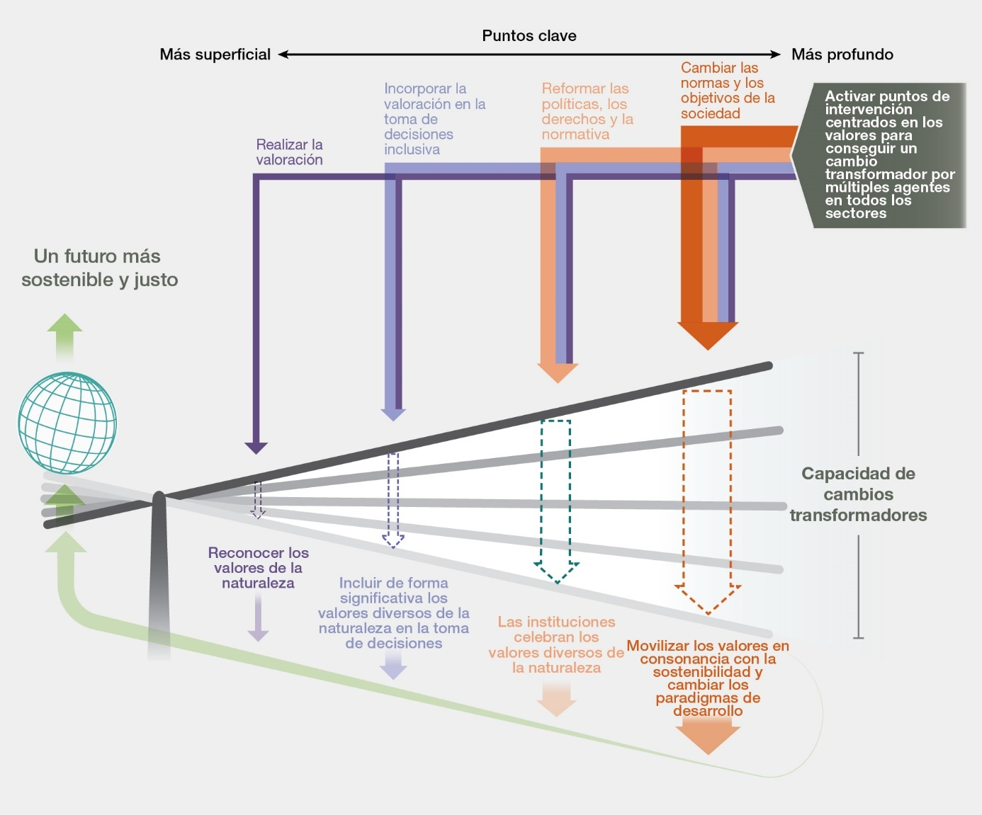
Figura REFP.7. Un conjunto de puntos de intervención centrados en los valores puede ayudar a crear las condiciones necesarias para activar el cambio transformador hacia futuros más sostenibles y justos. El impulso del cambio transformador se basaría en la combinación de varias medidas en el ámbito social: i) reconocer la diversidad de los valores de la naturaleza mediante una valoración pertinente y sólida; ii) integrar valores en la toma de decisiones; iii) reformar las políticas y fomentar el cambio institucional, y iv) cambiar las normas y los objetivos a nivel social a fin de respaldar los valores en consonancia con la sostenibilidad en todos los sectores. Cuando las medidas, incluidas las intervenciones en materia de políticas, se centran en activar puntos de intervención más profundos (hacia la derecha de la palanca en la figura), es más probable que se produzca el cambio transformador {1.3}.
D. Incorporación de los valores de la naturaleza con vistas a la toma de decisiones transformadoras para la sostenibilidad.

D1. Se puede promover la toma de decisiones que fomente la transición hacia la sostenibilidad siguiendo seis directrices interrelacionadas centradas en los valores: contextualización, diseño, representación, participación, legitimación y reflexión (establecido, pero inconcluso).
Se pueden seguir seis directrices interrelacionadas centradas en los valores con el fin de integrar los valores diversos de la naturaleza en una adopción de decisiones que promueva vías de sostenibilidad a todas las escalas y concite la participación de una amplia gama de agentes sociales (recuadro REFP.4). Estos principios rectores se aplican a todas las fases del ciclo de las políticas (desde el establecimiento de las agendas hasta la evaluación de las políticas) y pueden resumirse como sigue (establecido, pero inconcluso) {6.5}:
- Contextualización del proceso de toma de decisiones mediante el reconocimiento de las diversas cosmovisiones y valores de la naturaleza que sustentan los diferentes contextos socioecológicos.
- Diseño de procesos de toma de decisiones teniendo en cuenta las condiciones y funciones de los ecosistemas y la diversidad biológica, las capacidades, los conocimientos y las perspectivas de los interesados a través de enfoques que los empoderen y sean participativos, deliberativos y orientados a la gestión de conflictos.
- Representación sustanciosa y respetuosa de la diversidad de cosmovisiones y valores generales y específicos de los interesados, los titulares de derechos y los poseedores de conocimientos que participan en las decisiones sobre la naturaleza.
- Colaboración de forma interactiva con agentes específicos para promover el diálogo, la colaboración a largo plazo y la creación conjunta de soluciones para conservar y utilizar de modo sostenible la naturaleza.
- Legitimación de las decisiones y sus repercusiones inculcando un sentido de copropiedad sobre el proceso de valoración y sus resultados por parte de todos los agentes implicados en la gestión de la naturaleza.
- Reflexión para garantizar que las decisiones que afectan a la naturaleza y sus contribuciones a las personas estén en consonancia con los valores y las medidas que pueden fomentar un cambio transformador hacia la sostenibilidad.
Recuadro REFP.4. Puesta en práctica de las seis directrices para integrar los valores de la naturaleza en las decisiones relativas al medio ambiente: un ejemplo del Canadá
La Organización para la Gestión de los Desechos Nucleares del Canadá ha abordado la falta de apoyo público a las opciones de eliminación de desechos diseñadas científicamente con efectos reducidos en la sociedad y la diversidad biológica, y su labor ha inducido profundas transformaciones en la toma de decisiones. A lo largo de 20 años, la Organización ha promovido oportunidades de colaboración, coaprendizaje y reflexión con los poseedores de conocimientos indígenas. Los procesos de consulta pública contribuyeron a la contextualización de los conocimientos y sistemas de valores locales y a su vinculación con conocimientos científicos y técnicos. Luego se diseñaron los procesos de toma de decisiones en los lugares de eliminación de desechos de forma abierta y transparente, con una evaluación de los efectos ambientales, sociales y económicos, y teniendo en cuenta el interés expresado voluntariamente por los miembros de la comunidad local. Se promovió la participación de los interesados a través de un órgano consultivo independiente, formado por ancianos y jóvenes indígenas de todo el Canadá. En todos estos pasos se expresaron y representaron las cosmovisiones, los conocimientos y los valores relativos a la naturaleza de los distintos interesados, lo cual dio lugar a un aumento del apoyo público y la legitimidad, y una repercusión duradera en las estructuras institucionales y el proceso político {6.3.1.2}.
D2. Es más probable que los instrumentos de política y las herramientas de apoyo normativo en materia ambiental fomenten un cambio transformador en favor de la sostenibilidad y la justicia si están en consonancia con los valores diversos de la naturaleza (bien establecido).
Los instrumentos de política pueden fomentar el cambio transformador en los siguientes casos: i) cuando en su diseño y aplicación se tiene en cuenta una diversidad de valores específicos (es decir, valores instrumentales, relacionales e intrínsecos); ii) cuando abordan uno o más factores directos o indirectos impulsores de la pérdida de diversidad biológica; iii) cuando movilizan valores en consonancia con la sostenibilidad a través del cambio institucional; iv) si promueven la capacidad de integrar los valores de la naturaleza en las decisiones, y v) cuando son lo suficientemente integradores y adaptables como para tender puentes entre cosmovisiones, valores, sectores y escalas (establecido, pero inconcluso) {6.2.3; 6.2.4}.
Por lo tanto, es más probable lograr un cambio transformador cuando se incorpora una mayor diversidad de valores de la naturaleza en los instrumentos de políticas y en las herramientas de apoyo normativo (establecido, pero inconcluso) {6.2.3.2}. El uso de una combinación de instrumentos de políticas también puede dar lugar a una representación más diversa de los valores de la naturaleza y, por tanto, un mayor potencial para fomentar transformaciones en todo el sistema (bien establecido) {6.2; 6.3} (cuadro REFP.3). Aunque los enfoques económicos y jurídico-normativos se encuentran entre los instrumentos de política ambiental más utilizados, solo unos pocos (por ejemplo, la eliminación de los subsidios perniciosos, como las exenciones fiscales a la pesca en gran escala) pueden desencadenar un cambio transformador (cuadro REFP.3) (bien establecido) {6.2}. Los instrumentos socioculturales, consuetudinarios y basados en los derechos (por ejemplo, la pesca cogestionada a nivel local) son menos comunes, pero tienen más potencial para apoyar las transformaciones sistémicas (establecido, pero inconcluso) {6.2.2; 6.2.3; 6.3.1}.
Se han determinado diferentes enfoques basados en los derechos con el fin de incorporar los valores diversos de la naturaleza en las leyes y constituciones locales y nacionales (por ejemplo, derechos a un medio ambiente saludable, derechos de la naturaleza, derechos de la Madre Tierra, derechos de entidades específicas como ríos, lagos, montañas). Se inspiran en los pueblos indígenas y las comunidades locales y pueden actuar en favor de la diversidad biológica estimulando el cambio institucional de conformidad con las leyes nacionales y los principios internacionales de soberanía nacional sobre los recursos naturales (bien establecido) {2.2.3.1; 4.4.3; 6.2.2.2}.
El potencial transformador de un instrumento de política depende en parte de cómo se diseñe y aplique. Por ejemplo, armonizar los programas de pago por los servicios de los ecosistemas con los valores de los proveedores de servicios de los ecosistemas de manera que se produzca una distribución justa de los costos y beneficios puede reforzar los valores en consonancia con la sostenibilidad (bien establecido) {4.3.4; 4.5.3; 5.3.2.3; 5.3.2.4; 6.2.2.1}.
Cuadro REFP.3. Potencial de los instrumentos de política ambiental para apoyar el cambio transformador hacia futuros más sostenibles y justos mediante la representación de valores diversos. Se evaluó una selección de instrumentos de política ambiental (37 del catálogo de la IPBES y evaluaciones anteriores) en relación con cinco criterios clave necesarios para una gobernanza transformadora (columnas del centro). El cuadro muestra: i) los puntos fuertes y débiles de los distintos instrumentos de política; ii) las escalas a las que pueden aplicarse, y iii) el tipo de interesados que suelen ser responsables de su aplicación (columnas de la derecha). Los círculos más grandes indican que un determinado instrumento puede cumplir mejor el correspondiente criterio transformador {6.2}.
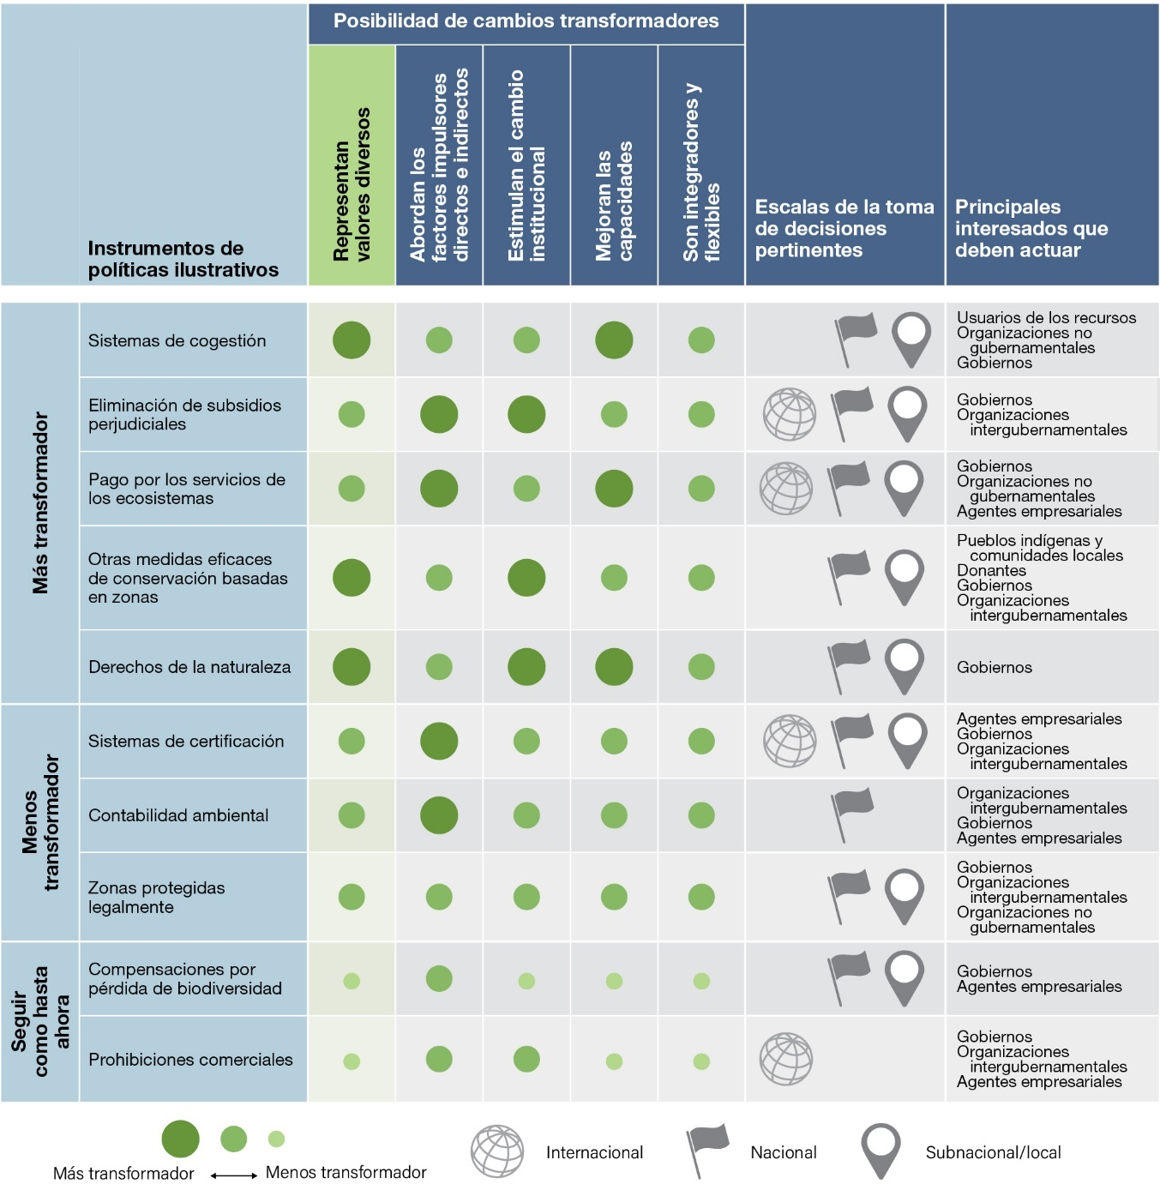
D3. La mejora de las capacidades de los responsables de la adopción de decisiones para abordar valores conflictivos o contradictorios puede facilitar que se tengan en cuenta los valores diversos de la naturaleza en las decisiones en materia de políticas (establecido, pero inconcluso).
El fomento de las siguientes capacidades de los responsables de la adopción de decisiones puede contribuir a la incorporación de los valores diversos de la naturaleza en las decisiones (cuadro REFP.4): i) capacidades de motivación con vistas a sensibilizar sobre los valores diversos de la naturaleza y promover su consideración en las decisiones, así como movilizar valores y actitudes con respecto a la naturaleza en consonancia con la sostenibilidad (establecido, pero inconcluso) {6.4}; ii) capacidades analíticas para mejorar la capacidad de seleccionar y utilizar herramientas adecuadas para recabar y sintetizar información sobre los valores de la naturaleza (bien establecido) {6.4}; iii) capacidades de acercamiento para facilitar el aprendizaje y la reflexión entre las diversas perspectivas de valores (establecido, pero inconcluso) {6.4}; iv) capacidades de negociación para representar los propios intereses, hacer concesiones y aceptar los puntos de vista de los demás a la hora de gestionar las ventajas y contrapartidas (establecido, pero inconcluso) {6.4}; v) capacidades en materia de redes sociales con vistas a la coordinación a todas las escalas y en los diferentes grupos sociales, con una gestión adaptativa de las expectativas y los riesgos (establecido, pero inconcluso) {6.4}, y vi) capacidades de gobernanza para adoptar decisiones responsables, transparentes, participativas y respetuosas con la ley (establecido, pero inconcluso) {6.4} (recuadro REFP.5).
Cuadro REFP.4. Capacidades de los responsables de la toma de decisiones necesarias para fomentar la consideración e integración de los valores diversos de la naturaleza en las decisiones en materia de políticas. Los diferentes interesados requieren el fortalecimiento de distintas capacidades. Los círculos más grandes destacan mayores necesidades de capacidad. Se determinaron 85 necesidades de capacidad agrupadas en las seis categorías y se clasificaron mediante un proceso de consulta en el que participaron expertos de todos los capítulos de la evaluación de los valores diversos y valoración de la naturaleza. Aunque todos los interesados necesitan desarrollar sus capacidades en casi todas las dimensiones, algunos tienen más recursos para actuar {6.4.4}.
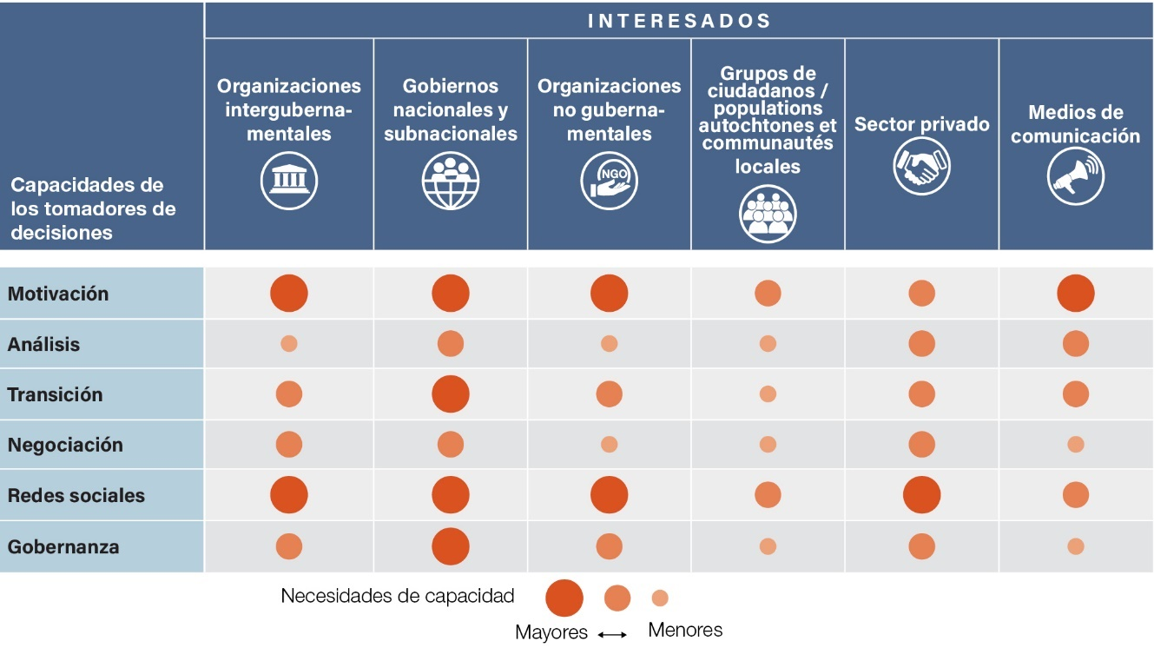

Recuadro REFP.5. Necesidades de desarrollo de capacidades a fin de integrar valores diversos en las decisiones de conservación: un ejemplo del Japón
En el sitio Ramsar de la zona pantanosa de Kabukuri, en el norte de Honshu (Japón), se abordaron las perspectivas de valores antagónicos de los agricultores locales y los conservacionistas para permitir la gestión conjunta de los arrozales inundados en invierno. La Asociación Japonesa para la Protección de los Gansos Silvestres, una organización con sólidas capacidades de acercamiento, inició un proceso de aprendizaje social dirigido a equilibrar múltiples objetivos en materia de uso del suelo que permitió el fomento de la confianza y aumentó las capacidades de motivación de los agricultores y otros interesados, incluidas las organizaciones no gubernamentales, las autoridades gubernamentales locales y nacionales y los investigadores. Ello ayudó a diseñar actividades que eran mutuamente beneficiosas para los gansos silvestres y los medios de vida locales. El proceso consiguió movilizar las capacidades analíticas al aprender de diferentes sistemas de conocimiento. Se habilitaron las capacidades de negociación para equilibrar los objetivos socioeconómicos y de conservación de la naturaleza de los interesados locales. Las capacidades en materia de redes sociales permitieron establecer conexiones con otros agentes de la cadena de valor agrícola (es decir, los transformadores, los minoristas y los consumidores), lo que dio lugar a un mercado preferente para el arroz producido de forma sostenible. Por último, la capacidad de gobernanza de los responsables locales de la toma de decisiones llevó a designar la zona pantanosa de Kabukuri como Humedal de Importancia Internacional (sitio Ramsar) {6.3.2; 6.5.3}.
D4. Las principales lagunas de conocimiento y en la puesta en marcha limitan las oportunidades de incorporar eficazmente los valores diversos de la naturaleza en la toma de decisiones (bien establecido).
Las lagunas de conocimiento específicas en relación con los valores y la valoración limitan la cantidad y la calidad de las pruebas que se precisarían para fomentar la toma de decisiones transformadoras (cuadro REFP.5). Hay escasas pruebas sobre lo siguiente: i) los enfoques de valoración utilizados por los pueblos indígenas y las comunidades locales (bien establecido) {2.2; 3.2.4; 6.4.3}; ii) cómo las desigualdades entre grupos sociodemográficos (por ejemplo, distintos grupos de género y generaciones) afectan a la expresión de valores en la toma de decisiones (bien establecido) {2.6}; iii) qué forma de valoración conduce a mejores resultados para las personas y para la naturaleza y de qué manera (bien establecido) {4.5; 4.6; 4.7.1; 6.4.3.5}, y iv) la incorporación de una valoración sólida y su adopción en las políticas (bien establecido) {4.6; 6.2; 6.3}. Las lagunas en la puesta en marcha ponen de manifiesto los obstáculos a la hora de incorporar los valores de la naturaleza en la toma de decisiones para apoyar el cambio transformador. Tanto las lagunas de conocimiento como en la puesta en marcha han dificultado la incorporación de la valoración en las decisiones (establecido, pero inconcluso) {4.2.4; 4.3.1; 4.3.2; 4.6.2; 6.4.2}.
Las lagunas de conocimiento y las relativas a la puesta en marcha surgen fundamentalmente de la falta de conocimientos específicos del contexto (por ejemplo, los límites en la evaluación de las ventajas y contrapartidas de los valores), recursos (como el déficit financiero y técnico para llevar a cabo la valoración) y capacidades (entre otras, la falta de capacidad para aplicar la valoración específica del contexto) entre los diferentes agentes que participan en el ciclo de las políticas (bien establecido) {2.3.1; 4.4; 4.6; 6.4; 3.4.4; 6.4}.
Las lagunas de conocimiento y en la puesta en marcha están muy extendidas, pero son más frecuentes en los países en desarrollo (establecido, pero inconcluso) {3.3.3; 4.6.4; 5.2.1}. Escasean las descripciones exhaustivas de los requisitos de valoración (por ejemplo, capacidades, datos, recursos, tecnologías) y de cómo varían según los contextos de toma de decisiones (bien establecido) (3.3.3). Para subsanar estas lagunas, los encargados de la formulación de políticas pueden tenerlas en cuenta y prestar apoyo al desarrollo de capacidades específicas de los principales interesados, sobre la base de la disponibilidad de conocimientos especializados específicos de cada contexto (por ejemplo, la comprensión de las distintas cosmovisiones de los interesados locales).
Cuadro REFP.5. Categorías de lagunas de conocimiento y en la puesta en marcha que dificultan la incorporación efectiva de los valores diversos de la naturaleza en la toma de decisiones. La información sobre las lagunas se recogió y sintetizó en todos los capítulos de la evaluación de los valores diversos y valoración de la naturaleza. Para cada categoría de lagunas (columna de la izquierda) se destacan los problemas más acuciantes (columna de la derecha) {6.4.2; 6.4.3}.
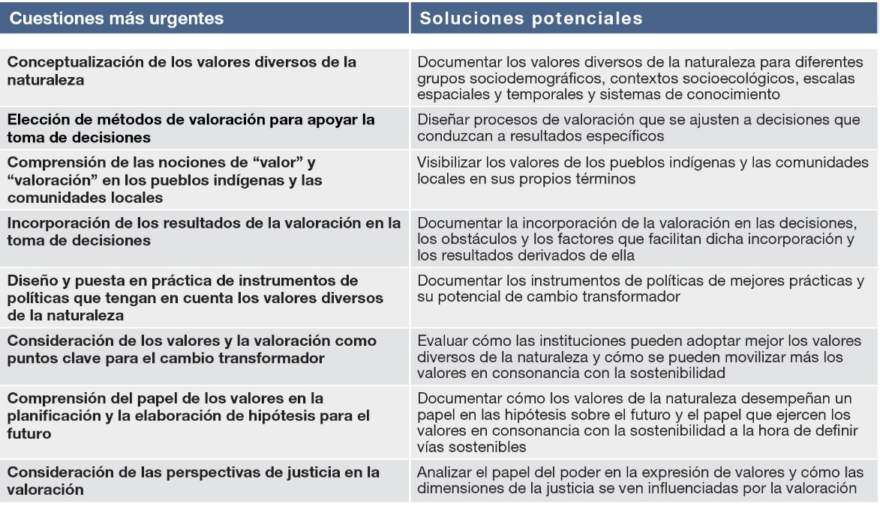
D5. Los valores que tienen y expresan los pueblos indígenas y las comunidades locales pueden inspirar modelos de gobernanza ambiental en diferentes contextos socioecológicos (establecido, pero inconcluso).
Los valores en consonancia con la sostenibilidad que tienen y expresan muchos pueblos indígenas y comunidades locales han inspirado a otras sociedades de todo el mundo, y han fomentado su incorporación a leyes y reglamentos (recuadro REFP.6). Estos valores pueden adoptarse a diferentes escalas y niveles administrativos, entre otros, por ejemplo, la gobernanza territorial a gran escala. La gobernanza colaborativa y el diseño conjunto de los planes y políticas de gestión ofrecen oportunidades para utilizar los conocimientos indígenas y locales en el diseño y la aplicación de alternativas sostenibles. Por ejemplo, los pueblos indígenas han diseñado conjuntamente zonas comunitarias de uso sostenible y conservación, y también han participado en la gobernanza de zonas protegidas (establecido, pero inconcluso) {4.4.2; 4.4.2.2; 4.4.3.2; 4.5; 5.3.4.2}. Los valores de un amplio abanico de comunidades y grupos organizados de la sociedad civil, como los movimientos sociales juveniles, también se han incorporado a las agendas y políticas de desarrollo en todas las escalas (establecido, pero inconcluso) {2.2.1; 2.2.3}. El desarrollo de capacidades de “acercamiento” y “gobernanza” puede ayudar a traducir los valores indígenas y locales en leyes y reglamentos que podrían movilizar los valores de la sociedad en consonancia con la sostenibilidad (establecido, pero inconcluso) {4.4.3.2; 6.3.1}.
Se puede hacer frente a la pérdida de lenguas, conocimientos y valores de los pueblos indígenas y las comunidades locales mediante alianzas con los agentes económicos, sociales y políticos con vistas a reducir las vulnerabilidades que plantea la pérdida de la diversidad biocultural (establecido, pero inconcluso) {2.2.2; 2.3.2; 2.2.4; 4.4.4; 6.3.1; 6.3.2; 6.4.2.2.3}. Las alianzas entre organizaciones de la sociedad civil y redes de pueblos indígenas y comunidades locales han fomentado el reconocimiento y la incorporación de valores y conocimientos vinculados a los sistemas alimentarios locales y la agrobiodiversidad por parte de las instituciones nacionales con el fin de abordar los problemas de seguridad alimentaria (establecido, pero inconcluso) {4.4.4}.
Recuadro REFP.6. Oportunidades y retos a la hora de integrar los valores indígenas y locales en contextos de políticas: un ejemplo de la cordillera suramericana de los Andes
Las filosofías del buen vivir están asociadas a ideas de buena calidad de vida colectiva entre los seres humanos y la naturaleza, y están estrechamente relacionadas con las cosmovisiones, las lenguas y los sistemas de conocimiento de muchas comunidades indígenas (y no indígenas) {1.5.2; 2.2.1; 2.2.2; 2.2.3.1; 2.2.4.1}. Por ejemplo, la noción de “vivir bien” o “buen vivir” está arraigada en las cosmovisiones y lenguas indígenas andinas (sumak kawsay en kichwa y suma qamaña en aimara) e ilustra las vías para vincular la buena calidad de vida colectiva y los valores de la naturaleza con las decisiones en materia de políticas {1.5.2; 2.2.3}. En algunas comunidades andinas, los valores integrados en las filosofías del buen vivir han formado parte históricamente de los planes de gestión territorial. Estos valores se han institucionalizado en las constituciones del Ecuador y el Estado Plurinacional de Bolivia y en otras políticas nacionales. También se han plasmado en políticas educativas interculturales y han inspirado políticas mundiales sobre los derechos de la naturaleza que protegen ríos, ecosistemas y especies {2.2.4.1; 5.5.4}. Sin embargo, incorporar estos valores en la formulación de políticas a distintas escalas también conlleva retos. Por ejemplo, estos valores y principios pueden utilizarse como propaganda en lugar de fomentar realmente un cambio transformador. Aunque el “vivir bien” o “buen vivir” sea un principio constitucional, puede utilizarse para legitimar las agendas de desarrollo gubernamentales del statu quo {4.4.3}. La participación ética y transparente de los pueblos indígenas y las comunidades locales puede orientar las políticas transformadoras {4.4.3; 6.4}.
D6. Equilibrar las perspectivas de los valores de la naturaleza en las políticas sectoriales puede mejorar la coherencia entre los instrumentos de políticas necesarios para la sostenibilidad (bien establecido).
Las políticas sectoriales suelen carecer de coherencia entre sí y rara vez tienen en cuenta el conjunto de valores de la naturaleza en sus respectivos planes de aplicación y narrativas de desarrollo. Esto se debe en parte a que no se reconocen plenamente las interacciones socioecológicas en los diferentes contextos, lo que dificulta la consecución de los Objetivos de Desarrollo Sostenible (establecido, pero inconcluso) {4.3; 6.3; 6.5}. Por ejemplo, las políticas de seguridad alimentaria suelen pasar por alto cuestiones de la identidad cultural relacionadas con la alimentación, la diversidad alimentaria y los vínculos con la salud ambiental. En consecuencia, estas políticas pueden promover prácticas agrícolas que van en contra de los valores intrínsecos asociados a la conservación de la diversidad biológica y otros valores relacionales e instrumentales asociados a la salud humana y la identidad cultural (bien establecido) {4.4.4; 6.3.1; 6.3.2}. También se observan resultados contradictorios similares en la aplicación de políticas entre diferentes subsectores, por ejemplo, a la hora de abordar la diversidad biológica y los objetivos climáticos, lo que indica la necesidad de una mayor armonización horizontal o intrasectorial de los valores. Equilibrar estas perspectivas divergentes entre sectores sobre los valores de la naturaleza y sus contribuciones ayuda a garantizar la coherencia entre los objetivos en materia de políticas (bien establecido) {6.3}. Por ejemplo, las oportunidades de transición hacia la sostenibilidad en entornos urbanos pueden hacer frente a una serie de problemas, como la contaminación, el acceso desigual a espacios verdes y los medios de vida de las comunidades marginadas (bien establecido) {6.3}.
Estas cuestiones se están abordando cada vez más mediante políticas destinadas a mejorar la resiliencia socioecológica basada en los valores de la naturaleza, como las políticas vinculadas a la planificación urbana (por ejemplo, la planificación de infraestructuras azules y verdes que refleja valores instrumentales y relacionales), las prácticas de reducción del riesgo de desastres naturales (por ejemplo, los enfoques de reducción del riesgo de desastres ecológicos que reflejan valores intrínsecos e instrumentales) o la labor relativa a la mitigación del cambio climático y la adaptación al mismo y a la lucha contra la pérdida de diversidad biológica (por ejemplo, las soluciones basadas en la naturaleza, y los enfoques basados en los ecosistemas, entre otros enfoques pertinentes que reflejan valores instrumentales e intrínsecos) (bien establecido) {6.3.1}.
D7. Las ventajas y contrapartidas de los valores a diferentes escalas se pueden equilibrar a través de instituciones que traspasen los límites administrativos (establecido, pero inconcluso).
Un reto fundamental para la gobernanza ambiental es que los diferentes interesados actúan en función de distintos valores en las escalas espaciales, temporales y organizativas (bien establecido) {5.3}. Por ejemplo, los Gobiernos pueden promover valores relacionales asociados a la identidad basada en el lugar a nivel local, valores intrínsecos asociados a la conservación de la diversidad biológica mediante el establecimiento de zonas naturales protegidas a nivel regional, y valores instrumentales ajenos al mercado vinculados a la mitigación del cambio climático a través de acuerdos internacionales (por ejemplo, el valor instrumental de los ecosistemas costeros en la amortiguación de las tormentas). A su vez, estas interacciones relativas a los valores a distintas escalas se ven influenciadas por las relaciones de poder entre los diferentes agentes que operan en dichas escalas (bien establecido) {1.2.3; 2.4.2; 4.2; 4.3}.
Los Gobiernos pueden apoyar y permitir diseños institucionales flexibles y adaptables que trasciendan los límites administrativos para conectar las escalas nacionales y subnacionales y equilibrar las ventajas y contrapartidas de los valores (establecido, pero inconcluso) {5.4}. Otros agentes, como las organizaciones internacionales de la sociedad civil y los organismos multilaterales, pueden acercar los valores en las distintas escalas a la hora de gestionar cuestiones ambientales y de desarrollo transfronterizas (por ejemplo, los órganos intergubernamentales que proporcionan opciones normativas basadas en datos científicos a múltiples escalas para ayudar a la formulación de políticas en materia de cambio climático) (establecido, pero inconcluso) {5.4.2}. Estos agentes pueden ayudar a difundir conocimientos basados en pruebas para fomentar la colaboración en torno a los valores compartidos de la naturaleza e incorporar en las decisiones distintas interpretaciones de las relaciones entre las personas y la naturaleza (establecido, pero inconcluso) {5.4}.
D8. El aprendizaje social facilita la incorporación de los valores de la naturaleza en la toma de decisiones (establecido, pero inconcluso).
El aprendizaje social crea oportunidades para la comprensión compartida de los valores de la naturaleza en los procesos de toma de decisiones participativos y deliberativos; esto requiere aprendizaje, medidas y reflexiones colectivos entre las personas y los grupos en relación con las interacciones con la naturaleza, así como apertura y transparencia (bien establecido) {5.3.5.4; 5.3.5.2; 5.4.4; 6.3.2.2}. El aprendizaje social también puede incorporarse a los procesos de valoración para mejorar su relevancia y solidez (establecido, pero inconcluso) {4.3; 4.5; 5.4.4}. Algunos instrumentos de políticas, como la planificación participativa del uso de la tierra y los océanos, se basan en procesos de aprendizaje social y contribuyen al reconocimiento, la movilización, la incorporación y la creación conjunta de la diversidad de valores de la naturaleza (bien establecido) {5.4.4; 6.3.2}.
Los procesos de aprendizaje social, como las campañas de sensibilización, dirigidas a etapas vitales, géneros y grupos socioculturales específicos, pueden movilizar aún más valores en consonancia con la sostenibilidad (establecido, pero inconcluso) {2.5.1; 2.5.2; 5.3.2}. En particular, los programas de educación ambiental son especialmente relevantes en las primeras etapas de la vida (bien establecido) {2.5.1; 5.3.2}. El aprendizaje social en contextos empresariales puede dirigirse a aumentar la conexión con la naturaleza (establecido, pero inconcluso) {2.2.1}. También puede fomentarse la educación intercultural y multilingüe para movilizar valores en consonancia con la sostenibilidad (bien establecido) {2.2.2}.
D9. Los científicos, los encargados de la formulación de políticas, los pueblos indígenas y las comunidades locales y otros agentes de la sociedad pueden colaborar en la consecución de la Agenda 2030 para el Desarrollo Sostenible y la aplicación del futuro marco mundial de la diversidad biológica posterior a 2020 al velar por que los valores diversos de la naturaleza se tengan en cuenta debidamente (establecido, pero inconcluso).
La consecución de visiones compartidas, como las acordadas a nivel mundial en virtud del Convenio sobre la Diversidad Biológica, depende de la provisión de orientación estratégica sobre políticas para la aplicación nacional, subnacional y local, así como el desarrollo de capacidades para acercar los diferentes valores de la naturaleza a través de la participación justa y equitativa de los diferentes agentes, incluidos los pueblos indígenas y las comunidades locales (cuadro REFP.6). El cambio transformador centrado en los valores se puede impulsar mediante el fortalecimiento de las colaboraciones entre agentes sociales diversos a fin de revertir la crisis de la diversidad biológica y encontrar vías hacia futuros más sostenibles y justos (establecido, pero inconcluso) {1.5.3; 1.5.4; 3.1. 3.5; 4.6; 4.7; 5.4; 6.3; 6.4.2}. El enfoque de “Una sola salud” ilustra cómo los diferentes agentes pueden colaborar teniendo en cuenta los valores diversos de la naturaleza (recuadro REFP.7). El reconocimiento y la consideración de los valores diversos de la naturaleza que se derivan de diferentes sistemas de conocimiento, incluidos los enfoques no antropocéntricos, pueden contribuir al cumplimiento de la Agenda 2030 para el Desarrollo Sostenible, el futuro marco mundial de la diversidad biológica posterior a 2020 y otros acuerdos ambientales multilaterales pertinentes (bien establecido) {2.1.2, 2.2.3.1, 2.3.2, 2.4.2, 5.2, 6.5}.
Recuadro REFP.7. El enfoque de “Una sola salud” como ejemplo de medida colaborativa relativa a los valores diversos de la naturaleza
Varios órganos internacionales (por ejemplo, el Convenio sobre la Diversidad Biológica, la Organización de las Naciones Unidas para la Alimentación y la Agricultura, la Organización Mundial de la Salud, la Organización Mundial de Sanidad Animal y el Programa de las Naciones Unidas para el Medio Ambiente) han puesto en marcha el enfoque “Una sola salud” , que está en fase de perfeccionamiento y cuyo objetivo es lograr conjuntamente la salud humana, la de los animales domésticos y salvajes y la del medio ambiente en múltiples niveles de la sociedad en la senda hacia la consecución del desarrollo sostenible {6.3.2.1}. Tiene en cuenta una diversidad de valores vinculados con varios intereses sectoriales relacionados con la alimentación y el agua (por ejemplo, la seguridad y cultura alimentaria), la salud (por ejemplo, la prevención y el control de las zoonosis), el clima (por ejemplo, la adaptación a los peligros climáticos extremos) y la conservación de la diversidad biológica (por ejemplo, la regulación del comercio de especies silvestres) {6.3.2.1}.
Los Gobiernos nacionales y órganos regionales están creando voluntariamente sus propias estrategias de “Una sola salud”. Por ejemplo, Singapur, a través de su “concepto de ciudad en la naturaleza”, promueve zonas urbanas con mayor diversidad biológica conectadas a parques nacionales, haciendo hincapié en la conservación de la diversidad biológica (valores intrínsecos) y mejorando la regulación de las enfermedades (valores instrumentales) y la salud mental (valores relacionales). Las organizaciones internacionales de la sociedad civil y los organismos donantes están promoviendo la aplicación del concepto de “Una sola salud” con un mayor potencial para influir en las políticas nacionales y subnacionales a través de actividades de formación y promoción, que contribuyen a visibilizar la diversidad de valores de la naturaleza {6.3.2.1}. Las condiciones sociales y económicas, diversas y específicas del contexto, son pertinentes para la aplicación de medidas relacionadas con el enfoque de “Una sola salud” {6.3.2.1}.
La colaboración entre investigadores, profesionales y pueblos indígenas y comunidades locales pretende integrar y compartir bases de datos (por ejemplo, sobre enfermedades animales y humanas) y conocimientos basados en el contexto (por ejemplo, conocimientos locales sobre plantas medicinales para reducir al mínimo el uso de antibióticos) con el fin de desarrollar y aprender conjuntamente buenas prácticas (como la gestión del nexo entre las personas, el ganado y el medio ambiente) {6.3.2}. Las organizaciones de la sociedad civil están teniendo en cuenta los valores de la naturaleza y sus contribuciones a la salud y están definiendo intervenciones preventivas y terapéuticas para apoyar la salud del ganado, reducir la transmisión de enfermedades a las personas y mejorar la seguridad alimentaria {6.3.2}.
Cuadro REFP.6. El cambio transformador se puede impulsar mediante la adopción de medidas sinérgicas por los diferentes agentes con vistas a fomentar la consideración de los valores diversos de la naturaleza en la toma de decisiones. Se precisan acciones concertadas centradas en los valores por parte de los agentes sociales con miras a lograr visiones compartidas para revertir la crisis de la diversidad biológica y avanzar hacia futuros más sostenibles y justos. En el cuadro se ofrecen ejemplos de estas acciones.
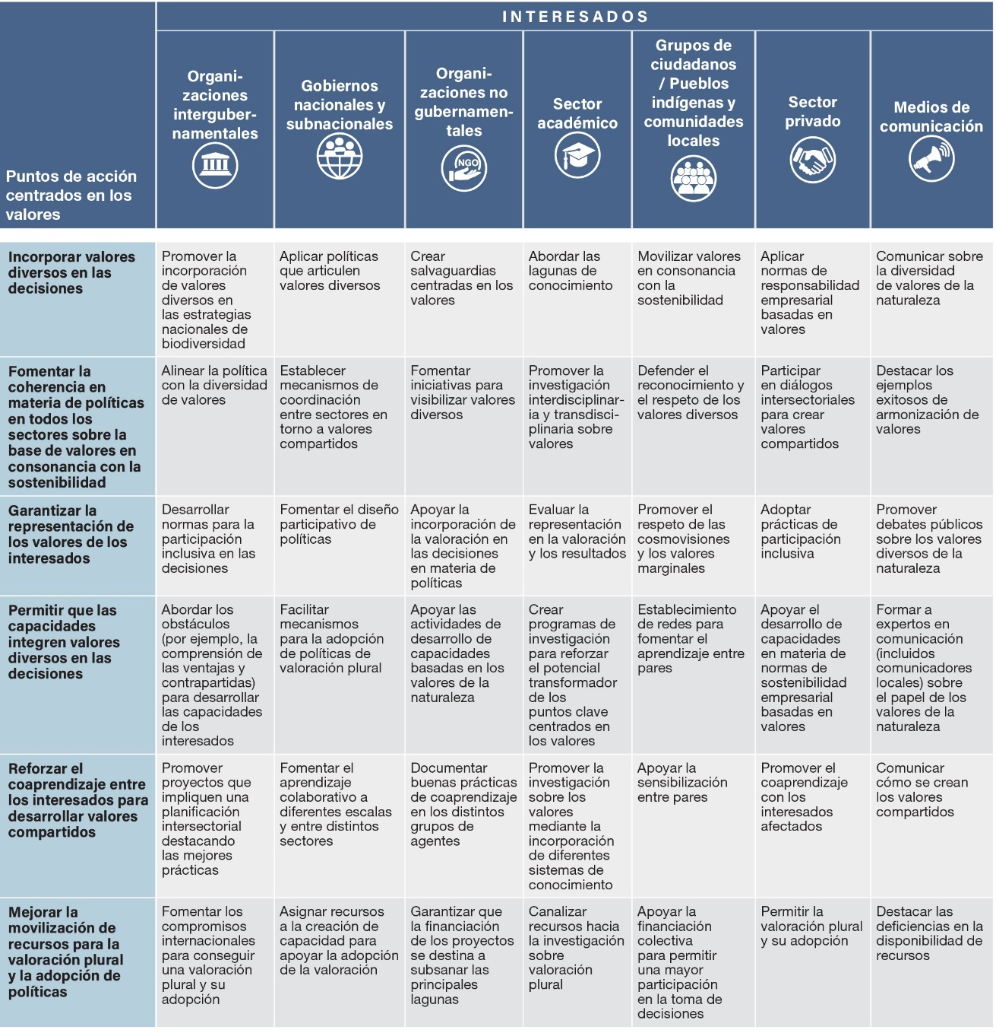

Apéndice
Comunicación del grado de confianza.
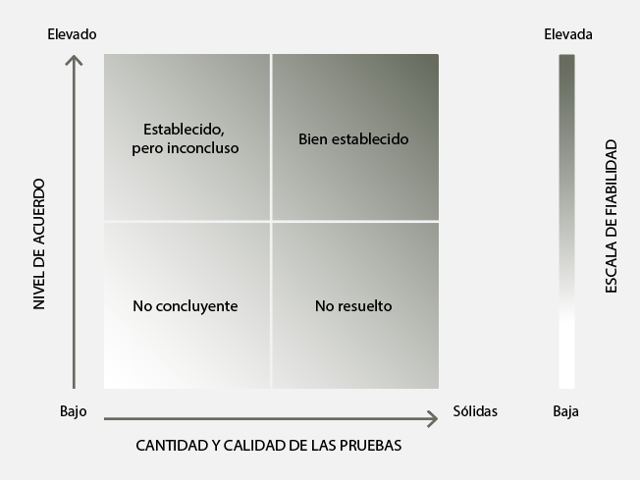
Figura REFP.A1. El modelo de cuatro casillas para la comunicación cualitativa de la confianza. La confianza aumenta hacia la esquina superior derecha, como indica el sombreado más intenso. Fuente: IPBES (2016). En la guía sobre la producción de evaluaciones de la IPBES se documentan más detalles sobre este enfoque.
En la evaluación metodológica relativa a la conceptualización diversa de los valores múltiples de la naturaleza y sus beneficios, incluidos la diversidad biológica y las funciones y los servicios de los ecosistemas, el grado de confianza en cada conclusión principal se basa en la cantidad y la calidad de las pruebas y el nivel de acuerdo con respecto a esas pruebas (figura REFP.A1). Las pruebas incluyen datos, teoría, modelos y opiniones de expertos.
- Bien establecido: existe un metaanálisis completo u otra síntesis o múltiples estudios independientes que coinciden.
- Establecido, pero inconcluso: hay un acuerdo general, aunque solo existe un número limitado de estudios; no existe una síntesis exhaustiva y los estudios que existen abordan la cuestión de forma imprecisa.
- Sin resolver: existen múltiples estudios independientes, pero sus conclusiones no coinciden.
- No concluyente: las pruebas son limitadas y se reconocen importantes lagunas de conocimiento.

Los autores se mencionan junto con su país o países de nacionalidad (entre paréntesis), separados por una coma si tienen más de uno, y, tras una barra oblicua, su país de afiliación, si es diferente del país o países de nacionalidad, o su organización si pertenecen a una organización internacional. Los países y organizaciones que han designado a los expertos figuran en el sitio web de la IPBES.
REFP: resumen para los encargados de la formulación de políticas.
La realización de una evaluación relativa al cambio transformador, que se basará en la evaluación de los valores diversos y valoración de la naturaleza y de otros productos de la IPBES, fue aprobada por el Plenario de la IPBES en su 8º período de sesiones, para su examen en su 11º período de sesiones.
MP: mensaje principal.
IPBES (2019): Global Assessment Report on Biodiversity and Ecosystem Services of the Intergovernmental Science-Policy Platform on Biodiversity and Ecosystem Services. Brondizio, E.S., Settele, J., Díaz, S., Ngo, H.T. (editores). Secretaría de la IPBES, Bonn (Alemania), 1.144 páginas. ISBN: 978-3-947851-20-1.
H.O. Pörtner, R.J. Scholes et al. (2021): IPBES-IPCC Co-Sponsored Workshop Report on Biodiversity and Climate Change; IPBES e IPCC, doi:10.5281/zenodo.4782538.
IPBES (2015) Preliminary Guide Regarding Diverse Conceptualization of Multiple Values of Nature and Its Benefits, Including Biodiversity and Ecosystem Functions and Services (Deliverable 3 (d)), anexo III del documento IPBES/4/INF/13.
Programa de las Naciones Unidas para el Medio Ambiente, La economía de los ecosistemas y la diversidad: incorporación de los aspectos económicos de la naturaleza. Una síntesis del enfoque, las conclusiones y las recomendaciones del estudio TEEB (Nairobi, 2010).
Sistema de Contabilidad Ambiental y Económica 2012: marco central (publicación de las Naciones Unidas, 2016).
P. Dasgupta, The Economics of Biodiversity: The Dasgupta Review (Londres, Ministerio de Economía y Hacienda del Reino Unido, 2021)
IPBES (2019): Global Assessment Report on Biodiversity and Ecosystem Services of the Intergovernmental Science-Policy Platform on Biodiversity and Ecosystem Services. Brondizio, E.S., Settele, J., Díaz, S., Ngo, H.T. (editores). Secretaría de la IPBES, Bonn (Alemania), 1.144 páginas. ISBN: 978-3-947851-20-1.
En la presente evaluación se utiliza el término “soluciones basadas en la naturaleza” según la definición de la resolución 5/5 de la Asamblea de las Naciones Unidas sobre el Medio Ambiente del Programa de las Naciones Unidas para el Medio Ambiente: “medidas encaminadas a proteger, conservar, restaurar, utilizar de forma sostenible y gestionar los ecosistemas terrestres, de agua dulce, costeros y marinos naturales o modificados que hacen frente a los problemas sociales, económicos y ambientales de manera eficaz y adaptativa, procurando al mismo tiempo bienestar humano, servicios ecosistémicos, resiliencia y beneficios para la biodiversidad”.
En lo que respecta a la inclusión de valores diversos, en algún momento de la evaluación el carácter genérico del concepto de soluciones basadas en la naturaleza plantea interrogantes, ya que las soluciones basadas en la naturaleza pueden variar considerablemente en lo que se refiere a su apoyo a la diversidad biológica {6.3.1.1}.
Véase www.fao.org/3/cb7869en/cb7869en.pdf.
IPBES (2016): Resumen para los responsables de formular políticas del informe de evaluación de la Plataforma Intergubernamental Científico-Normativa sobre Diversidad Biológica y Servicios de los Ecosistemas sobre polinizadores, polinización y producción de alimentos. S.G. Potts, V. L. Imperatriz-Fonseca, H. T. Ngo, J. C. Biesmeijer, T. D. Breeze, L. V. Dicks, L. A. Garibaldi, R. Hill, J. Settele, A. J. Vanbergen, M. A. Aizen, S. A. Cunningham, C. Eardley, B. M. Freitas, N. Gallai, P. G. Kevan, A. Kovács-Hostyánszki, P. K. Kwapong, J. Li, X. Li, D. J. Martins, G. Nates-Parra, J. S. Pettis, R. Rader, y B. F. Viana (editores), Secretaría de la Plataforma Intergubernamental Científico-Normativa sobre Diversidad Biológica y Servicios de los Ecosistemas, Bonn (Alemania). Disponible en http://doi.org/10.5281/zenodo.2616458.
IPBES (2018): IPBES Guide on the Production of Assessments. Secretaría de la Plataforma Intergubernamental Científico-Normativa sobre Diversidad Biológica y Servicios de los Ecosistemas, Bonn (Alemania). Disponible en https://ipbes.net/resource-file/7317.
Las ilustraciones del presente documento han sido producidas por la Secretaría de la IPBES. El personal del Departamento de la Asamblea General y de Gestión de Conferencias (DAGGC) no es responsable de los posibles errores u omisiones.

